TRƯỜNG ĐẠI HỌC CÔNG NGHỆ SÀI GÒN

**KHOA CÔNG NGHỆ THÔNG TIN**

---oOo---

**LUẬN VĂN TỐT NGHIỆP**

*Tên đề tài:*

XÂY DỰNG WEBSITE BÁN KEYGAME

Người hướng dẫn: TS. NGUYỄN TRƯỜNG HẢI

Sinh viên thực hiện:

1. TRẦN ĐOÀN THANH SANG

2. TRẦN MINH THUẬN

TP HỒ CHÍ MINH – NĂM 2023

**MỤC LỤC**

**LỜI CẢM ƠN**

**---oOo---**

“Cơm cha áo mẹ chữ thầy”, câu nói từ xưa đã thấm nhuần vào tâm tư tình cảm của mỗi người Việt Nam để nói lên công ơn nuôi dưỡng, dạy dỗ của cha mẹ, thầy cô. Trong thời gian học tập tại trường đại học Thủ Dầu Một, câu nói ấy ngày cảng in sâu vào tâm trí em. Ngày hôm nay, được nhận đề tài tốt nghiệp do nhà trường giao phó, em cảm thấy rất vinh dự. Trong quá trình thực hiện đồ án tốt nghiệp, tuy đã rất nỗ lực nhưng em nhận thấy kiến thức và kinh nghiệm của bản thân còn rất hạn hẹp. Để vượt lên những trở ngại đó, cha mẹ luôn động viên, các thầy cô đã không quản ngại hướng dẫn, giúp đỡ tận tình để em hoàn thành khóa luận tốt nghiệp này.

Nếu không có cha mẹ, không có thầy cô chắc chắn em sẽ không có được như ngày hôm nay.

Trước tiên, con xin thành kính cảm ơn cha mẹ đã cho con tất cả để con vững bước trên con đường đời.

Em xin gửi lời cảm ơn chân thành đến thầy **Ths. Nguyễn Trường Hải** đã tận tình hướng dẫn em hoàn thành đồ án tốt nghiệp này. Em sẽ luôn trân trọng và gìn giữ những tình cảm tốt đẹp mà thầy đã dành cho em.

Một lần nữa, em xin gửi lời cảm ơn đến tất cả các thầy cô Trường đại học Thủ Dầu Một đã giảng dạy, giúp đỡ em trong thời gian vừa qua.

TP Hồ Chí Minh, Ngày 20 tháng 7 năm 2023

**LỜI CẢM ƠN**

**---oOo---**

“Cơm cha áo mẹ chữ thầy”, câu nói từ xưa đã thấm nhuần vào tâm tư tình cảm của mỗi người Việt Nam để nói lên công ơn nuôi dưỡng, dạy dỗ của cha mẹ, thầy cô. Trong thời gian học tập tại trường đại học Thủ Dầu Một, câu nói ấy ngày cảng in sâu vào tâm trí em. Ngày hôm nay, được nhận đề tài tốt nghiệp do nhà trường giao phó, em cảm thấy rất vinh dự. Trong quá trình thực hiện đồ án tốt nghiệp, tuy đã rất nỗ lực nhưng em nhận thấy kiến thức và kinh nghiệm của bản thân còn rất hạn hẹp. Để vượt lên những trở ngại đó, cha mẹ luôn động viên, các thầy cô đã không quản ngại hướng dẫn, giúp đỡ tận tình để em hoàn thành khóa luận tốt nghiệp này.

Nếu không có cha mẹ, không có thầy cô chắc chắn em sẽ không có được như ngày hôm nay.

Trước tiên, con xin thành kính cảm ơn cha mẹ đã cho con tất cả để con vững bước trên con đường đời.

Em xin gửi lời cảm ơn chân thành đến thầy **Ths. Nguyễn Trường Hải** đã tận tình hướng dẫn em hoàn thành đồ án tốt nghiệp này. Em sẽ luôn trân trọng và gìn giữ những tình cảm tốt đẹp mà thầy đã dành cho em.

Một lần nữa, em xin gửi lời cảm ơn đến tất cả các thầy cô Trường đại học Thủ Dầu Một đã giảng dạy, giúp đỡ em trong thời gian vừa qua.

TPHCM, Ngày tháng năm 2023

|  |  |
| --- | --- |
| Sinh viên thực hiện | Sinh viên thực hiện |

|  |  |
| --- | --- |
| **Trần Đoàn Thanh Sang** | **Trần Minh Thuận** |

Chương 1. GIỚI THIỆU 1

1.1 Mục tiêu luận văn 1

1.2 Những thách thức cần giải quyết 1

Công nghệ: 1

Nghiệp vụ: 2

1.3 Nội dung, phạm vi thực hiện 3

1.4 Kết quả cần đạt 4

Chương 2. PHƯƠNG PHÁP THỰC HIỆN 5

2.1 Các hệ thống tương tự 5

Website Divine Shop 5

2.2 Công nghệ sử dụng 8

2.3 Phân tích yêu cầu 9

Các quy trình, nghiệp vụ 9

Sơ đồ chức năng 11

Sơ đồ Use case tổng quát 12

Chương 3. THIẾT KẾ 14

3.1 Mô hình dữ liệu 14

Sơ đồ logic dữ liệu (mô hình quan hệ) 14

Sơ đồ thực thể - mối liên kết (ERD) 15

Mô tả các loại thực thể 16

Mô tả các ràng buộc nghiệp vụ 18

3.2 Mô hình xử lý 19

Use case chi tiết 19

Sơ đồ tuần tự 37

Sơ đồ hoạt động 68

3.3 Hệ thống màn hình 97

3.4 Hệ thống input 99

Chương 4. KẾT LUẬN 97

4.1 Kết quả đối chiếu với mục tiêu 97

4.2 Mở rộng 98

PHỤ LỤC 100

TÀI LIỆU THAM KHẢO 101

**MỤC LỤC CÁC HÌNH VẼ**

Hình 2‑1 Ảnh Trang chủ Divine shop 5

Hình 2‑2 Ảnh phần lọc sản phẩm Divine shop 6

Hình 2‑3 Ảnh trang tìm kiếm Divine shop 7

Hình 2‑4 Ảnh trang mua hàng Divine shop 8

Hình 2‑5 Sơ đồ chức năng 11

Hình 2‑6 Sơ đồ Use case tổng quát 12

Hình 3‑1 Sơ đồ dữ liệu 14

Hình 3‑2 Sơ đồ thực thể 15

Hình 3‑3 Sơ đồ Use case đăng ký 19

Hình 3‑4 Sơ đồ Use case chức năng Đăng nhập 21

Hình 3‑5 Sơ đồ Use case xem thông tin đơn hàng 23

Hình 3‑6 Sơ đồ Use case xem chi tiết đơn hàng 24

Hình 3‑7 Sơ đồ Use case Chức năng quản lý người dùng 25

Hình 3‑8 Sơ đồ Use case chức năng Tài khoản 28

Hình 3‑9 Sơ đồ Use case chức năng Tìm kiếm 30

Hình 3‑10 Sơ đồ Use case chức năng giỏ hàng 32

Hình 3‑11 Sơ đồ Use case Quản Lý Sản Phẩm 33

Hình 3‑12 Sơ đồ tuần tự chức năng Gán Role User 37

Hình 3‑13 Sơ đồ tuần tự chức năng Sửa User 38

Hình 3‑14 Sơ đồ tuần tự chức năng Thêm User 39

Hình 3‑15 Sơ đồ tuần tự chức năng Thêm Quyền 40

Hình 3‑16 Sơ đồ tuần tự chức năng Kích hoạt Quyền 41

Hình 3‑17 Sơ đồ tuần tự chức năng Sửa Quyền 42

Hình 3‑18 Sơ đồ tuần tự chức năng Xóa Quyền 43

Hình 3‑19 Sơ đồ tuần tự chức năng Xem Quyền 43

Hình 3‑20 Sơ đồ tuần chức năng Thêm Vai trò 44

Hình 3‑21 Sơ đồ tuần chức năng Kích hoạt Vai trò 45

Hình 3‑22 Sơ đồ tuần chức năng Xem Vai trò 45

Hình 3‑23 Sơ đồ tuần tự chức năng Thêm Game 48

Hình 3‑24 Sơ đồ tuần tự chức năng Sửa Game 49

Hình 3‑25 Sơ đồ tuần tự chức năng Xem Game 49

Hình 3‑26 Sơ đồ tuần tự chức năng Xóa Game 50

Hình 3‑27 Sơ đồ tuần tự chức năng Xem KeyGame 50

Hình 3‑28 Sơ đồ tuần tự chức năng Thêm File KeyGame 51

Hình 3‑29 Sơ đồ tuần tự chức năng Thêm KeyGame 52

Hình 3‑30 Sơ đồ tuần tự chức năng Xóa KeyGame 53

Hình 3‑31 Sơ đồ tuần tự chức năng Sửa KeyGame 54

Hình 3‑32 Sơ đồ tuần tự chức năng Xem Thể Loại 54

Hình 3‑33 Sơ đồ tuần tự chức năng Xóa Thể Loại 55

Hình 3‑34 Sơ đồ tuần tự chức năng Sửa Thể Loại 57

Hình 3‑35 Sơ đồ tuần tự chức năng Thêm Nhà Sản Xuất 58

Hình 3‑36 Sơ đồ tuần tự Sửa Nhà Sản Xuất 59

Hình 3‑37 Sơ đồ tuần tự Xóa Nhà Sản Xuất 60

Hình 3‑38 Sơ đồ tuần tự Xem Nhà Sản Xuất 60

Hình 3‑39 Sơ đồ tuần tự quản lý Đơn Hàng 61

Hình 3‑40 Sơ đồ tuần tự quản lý Chi tiết Đơn Hàng 61

Hình 3‑41 Sơ đồ tuần tự chức năng Đăng Nhập 62

Hình 3‑42 Sơ đồ tuần tự chức năng Đăng Ký 62

Hình 3‑43 Sơ đồ tuần tự Quên mật khẩu 63

Hình 3‑44 Sơ đồ tuần tự chức năng sửa thông tin 64

Hình 3‑45 Sơ đồ tuần tự chức năng lịch sử đơn hàng 64

Hình 3‑46 Sơ đồ tuần tự chức năng đổi mật khẩu 65

Hình 3‑47 Sơ đồ tuần tự chức năng Thêm giỏ hàng 65

Hình 3‑48 Sơ đồ tuần tự chức năng Xóa giỏ hàng 66

Hình 3‑49 Sơ đồ tuần tự chức Thanh toán 66

Hình 3‑50 Sơ đồ tuần tự chức năng Tìm kiếm 67

Hình 3‑51 Sơ đồ hoạt động chức năng Đăng nhập bằng tài khoản website 68

Hình 3‑52 Sơ đồ hoạt động chức năng Đăng nhập bằng tài khoản social 69

Hình 3‑53 Sơ đồ hoạt động chức năng Đăng ký 70

Hình 3‑54 Sơ đồ hoạt động chức năng Mua hàng 71

Hình 3‑55 Sơ đồ hoạt động chức năng Đổi mật khẩu 72

Hình 3‑56 Sơ đồ hoạt động chức năng Xem và Sửa thông tin 73

Hình 3‑57 Sơ đồ hoạt động chức năng Lịch sử đơn hàng 74

Hình 3‑58 Sơ đồ hoạt động chức năng Thêm game 75

Hình 3‑59 Sơ đồ hoạt động chức năng Sửa game 76

Hình 3‑60 Sơ đồ hoạt động chức năng Xóa game 77

Hình 3‑61 Sơ đồ hoạt động chức năng Thêm Key 78

Hình 3‑62 Sơ đồ hoạt động chức năng Sửa Key 79

Hình 3‑63 Sơ đồ hoạt động chức năng Thêm thể loại 80

Hình 3‑64 Sơ đồ hoạt động chức năng Xóa thể loại 81

Hình 3‑65 Sơ đồ hoạt động chức năng Sửa thể loại 82

Hình 3‑66 Sơ đồ hoạt động chức năng Thêm nhà sản xuất 83

Hình 3‑67 Sơ đồ hoạt động chức năng Xóa nhà sản xuất 84

Hình 3‑68 Sơ đồ hoạt động chức năng Sửa nhà sản xuất 85

Hình 3‑69 Sơ đồ hoạt động chức năng Thêm user 86

Hình 3‑70 Sơ đồ hoạt động chức năng Gán vai trò user 87

Hình 3‑71 Sơ đồ hoạt động chức năng Sửa user 88

Hình 3‑72 Sơ đồ hoạt động chức năng Thêm quyền 89

Hình 3‑73 Sơ đồ hoạt động chức năng Vô hiệu hay Kích hoạt quyền 90

Hình 3‑74 Sơ đồ hoạt động chức năng Sửa quyền 91

Hình 3‑75 Sơ đồ hoạt động chức năng Thêm vai trò 92

Hình 3‑76 Sơ đồ hoạt động chức năng Vô hiệu hay Kích hoạt vai trò 93

Hình 3‑77 Sơ đồ hoạt động chức năng Sửa vai trò 94

Hình 3‑78 Sơ đồ hoạt động chức năng Đơn hàng 95

Hình 3‑79 Sơ đồ hoạt động chức năng Chi tiết đơn hàng 96

Hình 3‑80 Màn hình trang chủ 97

Hình 3‑81 Màn hình trang quản trị 98

Hình 3‑82 Trang giỏ hàng 99

Hình 3‑83 Trang quản lý game 99

# GIỚI THIỆU

## Mục tiêu luận văn

Nhằm thực hiện mục tiêu đáp ứng tối đa nhu cầu của khách hàng, phần mềm quảng cáo và bán sản phẩm qua mạng sẽ giúp các đối tượng kinh doanh online giới thiệu, quảng bá sản phẩm rộng rãi và kịp thời tới người tiêu dùng. Bên cạnh đó cũng hỗ trợ việc mua bán qua mạng một cách nhanh chóng, hiệu quả, tiết kiệm chi phí, thời gian. Đồng thời, giúp khách hàng có thể cập nhật ngay lập tức những mẫu sản phẩm mới cũng như lựa chọn cho mình sản phẩm ưng ý và mua hàng trực tiếp trên website.

Cùng với đó, ngày càng có nhiều shop online xuất hiện. Không chỉ trên các phương tiện đại chúng mà chúng ta thường thấy mà sự cạnh tranh của các công ty quảng cáo trên internet cũng ngày càng gay gắt. Chính vì thế, một website về quản lý và bán online sẽ đáp ứng được tối đa nhu cầu của người sử dụng. Hơn nữa, website cũng sẽ cung cấp thông tin một cách kịp thời bởi những tính năng tìm kiếm nhanh, từ giá cả đến kiểu dáng, tính năng phù hợp với mọi tầng lớp người sử dụng. Thỏa mãn nhu cầu của người sử dụng và nhanh chóng.

Từ những lý do trên, em quyết định chọn đề tài “Xây dựng website bán Keygame”. Việc xây dựng website này sẽ đáp ứng nhu cầu mua sắm của người dùng nhanh chóng và dễ dàng.

## Những thách thức cần giải quyết

### Công nghệ:

- Hiệu suất: với các website thương mại điện thử thì tốc độ và hiệu suất sẽ là yếu tố quan trọng giúp cho người dùng có những trãi nghiệm một cách tuyệt vời nhất. Tốc độ và hiệu suất thì Framework Laravel đáp ứng được hiệu suất vì nó cho người dùng tương tác nhanh. Bên cạnh đó nó còn cung cấp thêm nhiều tính năng hỗ trợ.

- Bảo mật: luôn là một vấn đề rất cần chú ý, Laravel cũng có cung cấp hệ thống người dùng và phân quyền để bảo vệ người dùng một cách tốt nhất thông tin từ người mua lẫn người quản lý.

- Quản lý dữ liệu: các dữ liệu do khách hàng cung cấp và các dữ liệu về thông tin của trung tâm phải được lưu trữ hiệu quả. Ngoài ra thiết kế xây dựng dữ liệu như thế nào để có tính năng thích nghi khi website muốn mở rộng dữ liệu.

- Responsive: giao diện của website cần rõ ràng và cung cấp đầy đủ thông tin sản phẩm và các hướng dẫn mua hàng cho người dùng.

### Nghiệp vụ:

* **Hoạt động của khách hàng**

Website được xây dựng với mục tiêu là nơi trưng bày, giới thiệu sản phẩm và các dịch vụ hỗ trợ khách hàng như: phản hồi, tìm kiếm…

Khi khách đã quyết định mua hàng của cửa hàng trên website thì mỗi khách hàng được cung cấp một giỏ hàng tương ứng. Khách hàng tự do lựa chọn loại hàng hóa nào mà minh thích vào giỏ hàng của mình. Sau đó khách hàng có thể chọn nút “Mua Ngay” để đưa sản phẩm vào giỏ hàng của mình.

Thông qua chức năng tìm kiếm của website giúp khách hàng có thể nhanh chóng tìm được loại hàng mà mình muốn mua một cách nhanh nhất.

Khách hàng có thể cập nhật các mặt hàng hay thêm mặt hàng vào giỏ hàng của mình nếu muốn mua, có thể xóa mặt hàng trong giỏ hàng mà mình không muốn mua nữa.

Ngay sau khi khách hàng có tất cả các sản phẩm cần mua, khách hàng có thể chọn nút “Mua Ngay” thì hệ thống yêu cầu đăng nhập và đăng ký nếu chưa có tài khoản, ngược lại nếu khách hàng nào đã đăng ký rồi thì họ chỉ cần đăng nhập bằng email và password của mình.

Khi khách hàng đã hoàn thành quá trình đặt hàng với hệ thống thì khách hàng tiến hành thanh toán. Sau khi khách hàng thì chọn nút “Thanh Toán” để hoàn tất quá trình mua hàng, khách hàng có thể thực hiện lại quá trình mua hàng của mình nếu khách hàng muốn mua thêm Game. Khi đã đặt hàng rồi, sản phẩm sẽ được gửi về mail của khách hàng đã được đăng ký.

* **Hoạt động của nhà quản trị.**

Website cung cấp cho nhân viên hệ thống giao diện dùng để quản trị các thông tin như sản phẩm, đơn hàng, khách hàng, thống kê…

Cung cấp các giỏ hàng cho khách hàng giúp khách hàng cảm thấy an tâm khi mua hàng mà không bị một số lỗi làm gián đoạn quá trình mua hàng của khách hàng, giúp hiệu quả mua hàng của họ nhiều hơn cho đến khi kết thúc việc mua hàng cũng như ấn định số lượng hàng mua.

Theo dõi khách hàng: cần phải biết khách hàng tham gia mua là ai và họ cần mua mặt hàng gì trong số khách hàng tham gia vào việc mua hàng. Và thống kê đơn hàng mua của họ, và doanh thu với từng mặt hàng của đơn hàng, và mặt hàng bán nhiều nhất hiện tại.

Sau khi kết thúc phiên giao dịch của khách hàng, các đơn hàng khách hàng mua sẽ được tổng kết lại và chuyển sang các bộ phận khác để xử lý như các bộ phận kế toán, kinh doanh. Kiểm tra tình trạng đơn hàng và đánh dấu tương ứng với mặt hàng đã hoàn thành hay chưa. Thống kê các sản phẩm và tùy vào quyền hạn của mỗi nhân viên mà chức năng của mỗi người khác nhau.

## Nội dung, phạm vi thực hiện

Website bán Keygame tạo ra nhằm phục vụ cho các khách hàng có nhu cầu muốn mua các trò chơi cho bản thân nên website sẽ thiết kế phù hợp cho laptop, máy tính để bàn và điện thoại di động, khách hàng nếu có kết nối Internet thì đều có thể trực tiếp mua sản phẩm trên website của cửa hàng. Website bán Keygame sẽ cũng cấp các trò chơi dưới dạng các mã, website được quản lý hoàn toàn trực tuyến.

## Kết quả cần đạt

|  |  |
| --- | --- |
| **Kết quả** | **Tiêu chí đánh giá** |
| Giao diện Website | Website thiết kế cung cấp các thông tin chi tiết, hiển thị các danh mục sản phẩm cho người dùng. |
| Phù hợp thiết bị | Website đảm bảo hiển thị giao diện phù hợp đã thiết kế ở các nền điện thoại di động, máy tính truy cập. |
| Quản lý tài khoản cá nhân | Người dùng được phép điều chỉnh thông tin tài khoản cá nhân của mình trên giao diện dành cho họ. |
| Mua Keygame | Người dùng khi đăng nhập có thể mua và thanh toán qua phương thức VNPAY, sản phẩm sẽ được gửi về mail cho người dùng. |

# PHƯƠNG PHÁP THỰC HIỆN

## Các hệ thống tương tự

### Website Divine Shop

#### **Trang chủ**

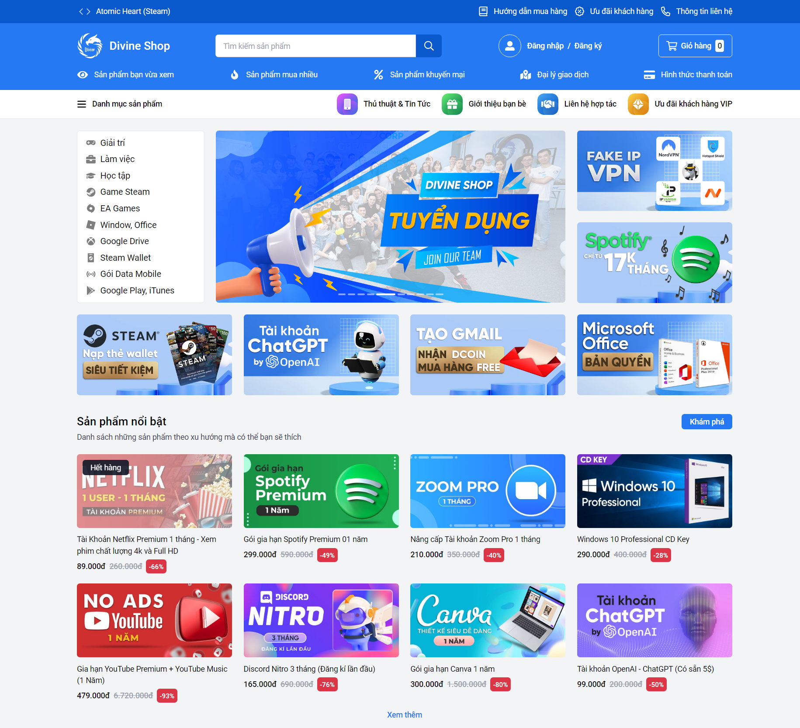

**Hình 2‑1:***Ảnh Trang chủ Divine shop*

#### **Phần Lọc sản phẩm**

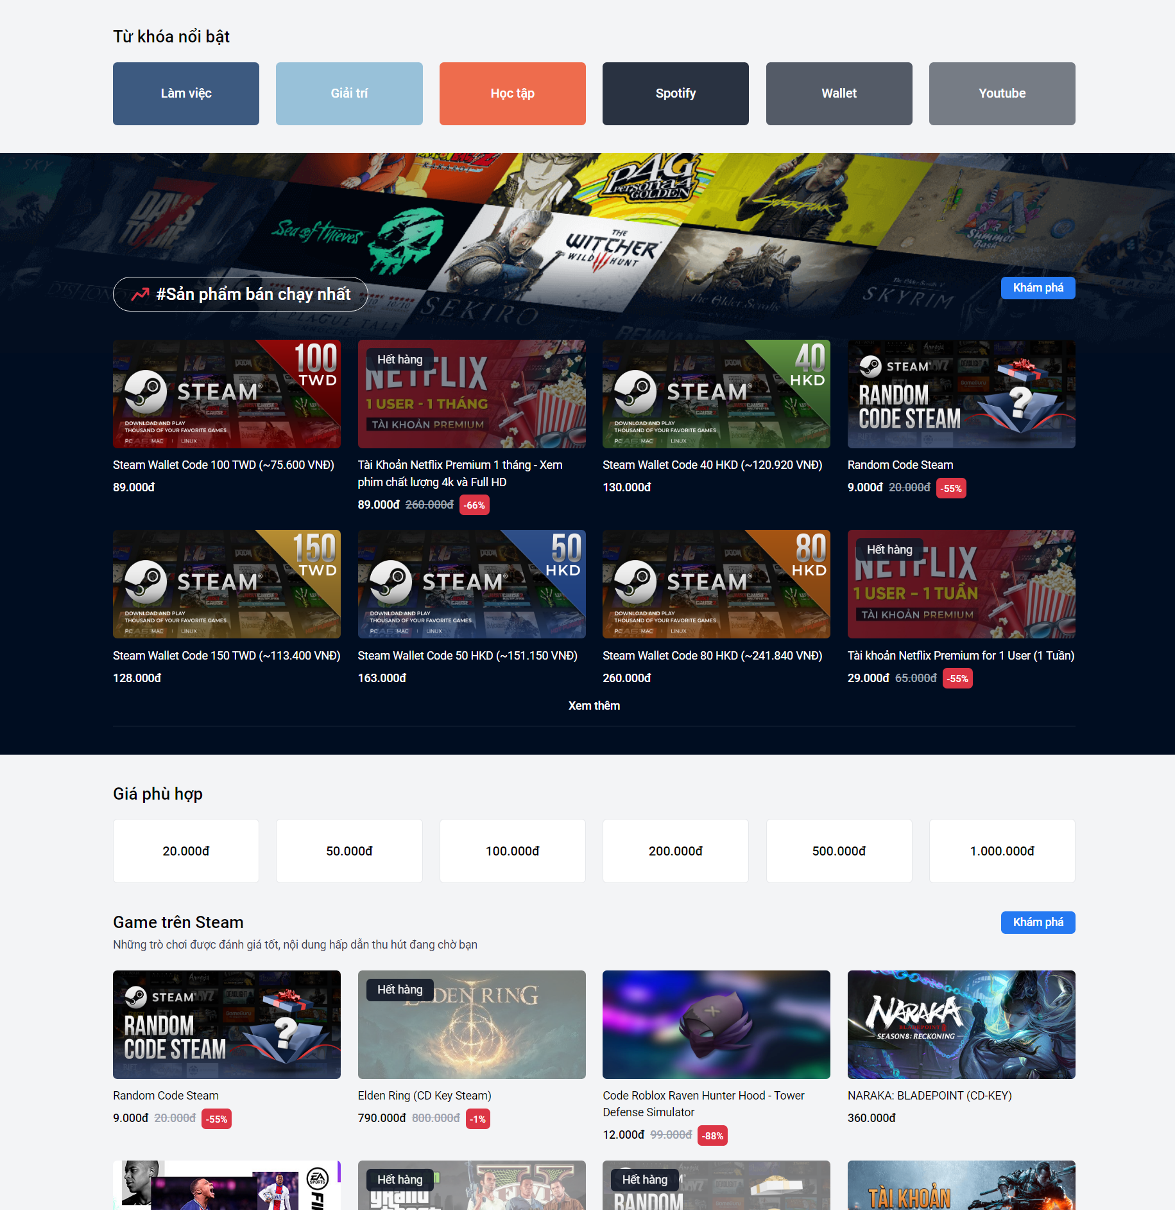

**Hình 2‑2:***Ảnh phần lọc sản phẩm Divine shop*

#### **Trang tìm kiếm**



**Hình 2‑3:***Ảnh trang tìm kiếm Divine shop*

#### **Trang mua hàng**

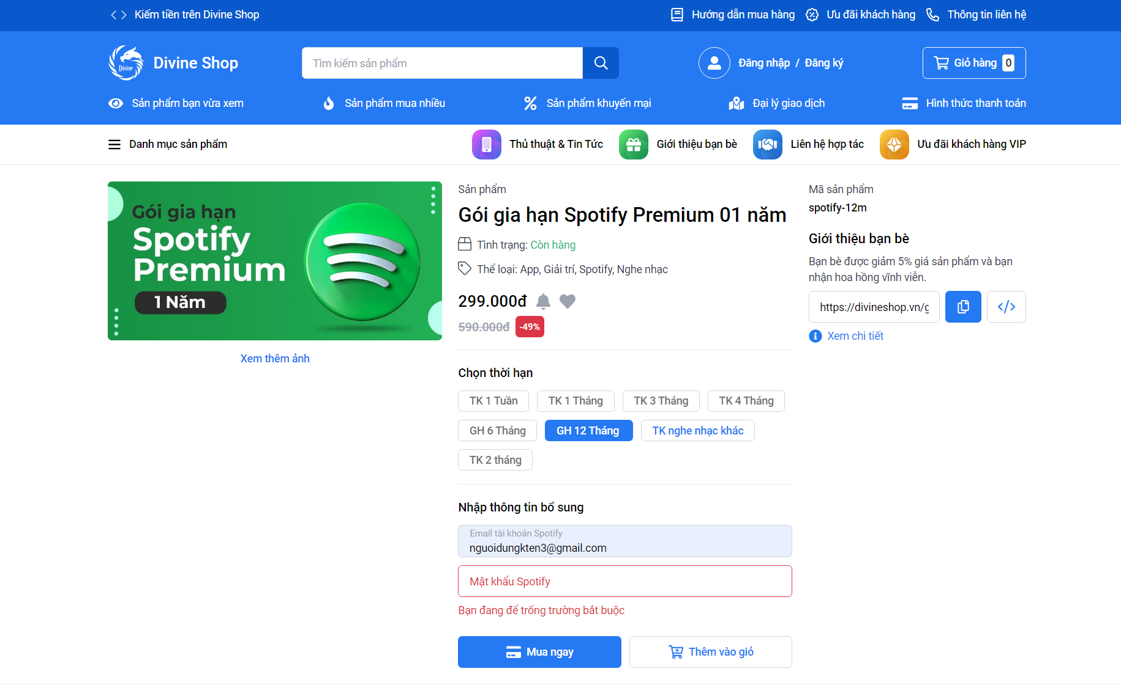

**Hình 2‑4:***Ảnh trang mua hàng Divine shop*

#### **Ưu điểm:**

Giao diện ưa nhìn, thân thiện, có phân loại các sản phẩm dành cho nhiều mệnh giá, thể loại ở nhiều mức độ khác nhau, giao diện cung cấp đầy đủ thông tin sản phẩm, có blog riêng của trung tâm, hiển thị đầy đủ thông tin của trung tâm cần truyền đạt, có tích hơp chatbox để người dùng trao đổi trực tiếp, có hỗ trợ cho người dùng tham gia tạo tài khoản để làm thành viên của website

#### **Nhược điểm:**

Trang cần cung cấp nhiều thông tin để mua được sản phẩm yêu cầu độ tin tưởng cao.

## Công nghệ sử dụng

Để đáp các yêu cầu của website em sử dụng nền tảng Lararel. Là một PHP Framework mã nguồn mở miễn phí với cú pháp rõ ràng mạch lạc. Laravel được phát triển dựa trên mô hình MVC. Nó sẽ giải quyết vấn đề phát triển bằng cách giảm bớt các tác vụ phổ biến được sử dụng trong phần lớn các dự án web. Và cung cấp nhiều tính năng đa dạng đặc biệt là trong Namespaces, Interfaces, Overloading, Anonymous functions và Shorter array syntax. Và có rất nhiều bộ CMS nổi bật được viết trên nền Laravel framework ra đời, từ những bộ CMS đơn giản nhất đến những bộ “siêu mạnh”, từ mã nguồn mở đến thương mại.

Khi thanh toán xong website sẽ gửi thông báo về mail, vì vậy Framework được trang bị API sạch trên thư viện SwiftMailer. Và có các driver cho SMTP, Mailgun, SparkPost, Mandrill, PHP’s “mail” function, Amazon SES, và “sendmail” đáp ứng việc gửi thư qua các dịch vụ dựa trên đám mây hoặc dịch vụ local.

Ngoài ra em còn sử dụng Bootstrap làm công cụ thiết kết giao diện. Bootstrap là front-end framework miễn phí ngày càng phổ biến hơn trong số các nhà phát triển front-end. Các nhà phát triển có thể dễ dàng sử dụng và tiết kiệm rất nhiều thời gian khi khỏi phải viết code thủ công. Framework này cũng rất linh hoạt và có thể đáp ứng hầu hết mọi nhu cầu phát triển front end web. Các khả năng tốt nhất của nó bao gồm, nhưng không giới hạn tính năng responsive web tối ưu trên tất cả các kích thước màn hình.

## Phân tích yêu cầu

### Các quy trình, nghiệp vụ

Xác định danh mục sản phẩm: Xây dựng danh sách các game được bán trên website, bao gồm các thể loại game.

Xây dựng giao diện người dùng: Thiết kế giao diện hấp dẫn, thân thiện với người dùng và dễ sử dụng. Bao gồm các tính năng như tìm kiếm sản phẩm, danh mục sản phẩm, giỏ hàng và thanh toán.

Tích hợp các hệ thống quản lý: Kết nối với các hệ thống quản lý để cập nhật số lượng sản phẩm có sẵn và tự động cập nhật thông tin về tình trạng hàng hóa.

Xây dựng chức năng đăng nhập và đăng ký: Cho phép người dùng đăng nhập vào tài khoản cá nhân, quản lý thông tin cá nhân và lịch sử mua hàng. Cung cấp chức năng đăng ký tài khoản mới cho khách hàng.

Xử lý đơn hàng và thanh toán: Cung cấp chức năng đặt hàng trực tuyến, tính toán giá trị đơn hàng và cung cấp phương thức thanh toán an toàn và đáng tin cậy cho khách hàng.

### Sơ đồ chức năng

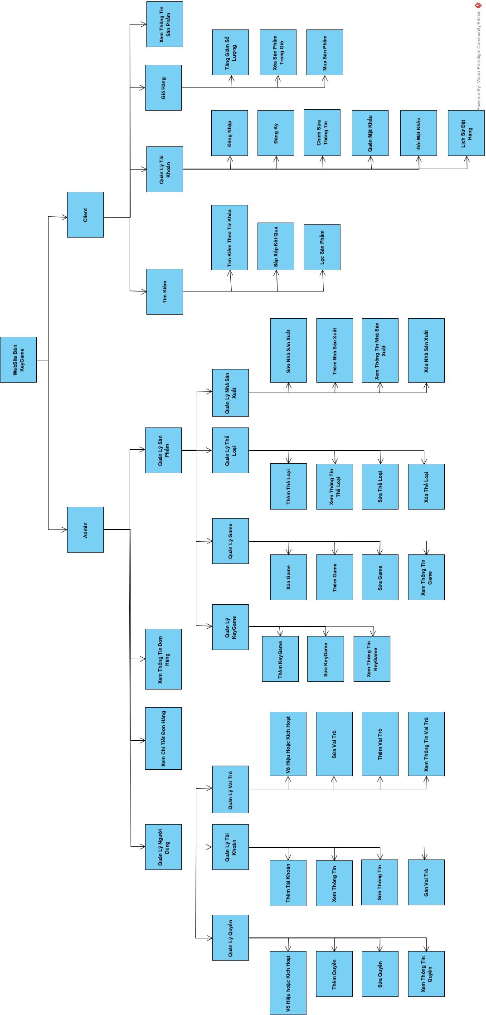  
**Hình 2‑5:***Sơ đồ chức năng*

### Sơ đồ Use case tổng quát

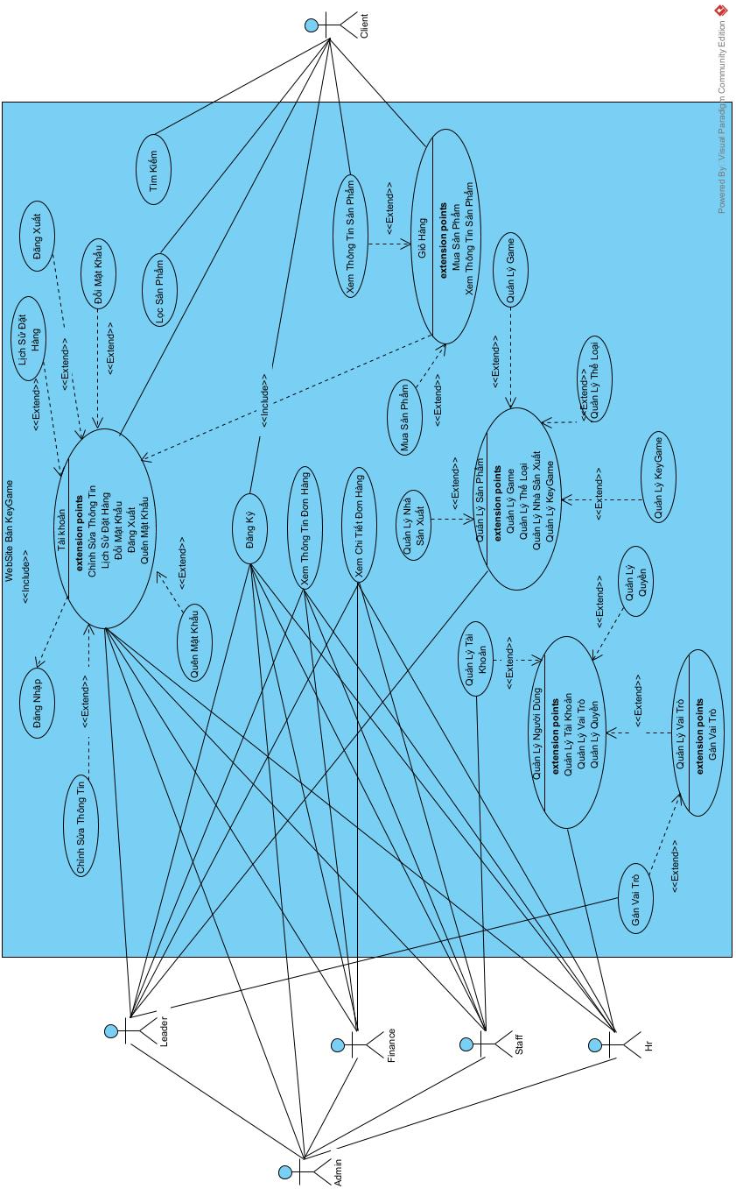  
**Hình 2‑6:***Sơ đồ Use case tổng quát*

* **Mô tả Actor:**
  + Client: Khách hàng truy cập website, được phép xem thông tin sản phẩm. Nếu khách hàng sẽ phải đăng nhập (đăng ký nếu chưa có tài khoản) để sử dụng đầy đủ chức năng của website như: tìm kiếm, lọc, mua sản phẩm , quản lý tài khoản, quên mật khẩu hay đổi mật khẩu,..
  + Admin: Quản trị viên là người đứng đầu của hệ thống, họ sẽ sử dụng được tất cả chức năng của hệ thống. Ngoài ra họ còn được tìm kiếm và đăng nhập, đăng xuất, quản lý các cơ sở của website như quản lý sản phẩm, tài khoản, vai trò,… và các quản trị viên riêng.
  + Hr: Quản trị nhân sự là người tham gia quản lý một hay nhiều phần của hệ thống. Họ quản lý về mục người dùng gồm phân chia vai trò, quyền, chỉnh sửa tài khoản của hệ thống.
  + Finance: Quản trị tài chính là người tham gia quản lý một hay nhiều phần của hệ thống. Họ quản lý các danh sách, chi tiết đơn hàng và từ đó cho ra các bảng, biểu đồ, thống kê ngân sách và lượng bán hàng tháng, tài khoản mua nhiều, …
  + Staff: Nhân viên là người có chức năng thêm, sửa các tài khoản.
  + Leader: Quản trị nguồn lực là người tham gia quản lý một hay nhiều phần của hệ thống. Họ có quyền gán vai trò cho các quản trị còn lại, nắm bắt và sắp xếp các báo cáo, kết quả của các quản trị viên khác, thực hiện báo cáo trực tiếp cho admin. Bên cạnh đó, leader còn quản lý mục sản phẩm, thể loại gồm việc nhập hàng cho website, giao lưu với các nhà sản xuất và quản lý các hợp đồng, nhập liệu các thông tin về sản phẩm như thể loại và thêm xóa sửa game có trong website.

# THIẾT KẾ

## Mô hình dữ liệu

### Sơ đồ logic dữ liệu (mô hình quan hệ)

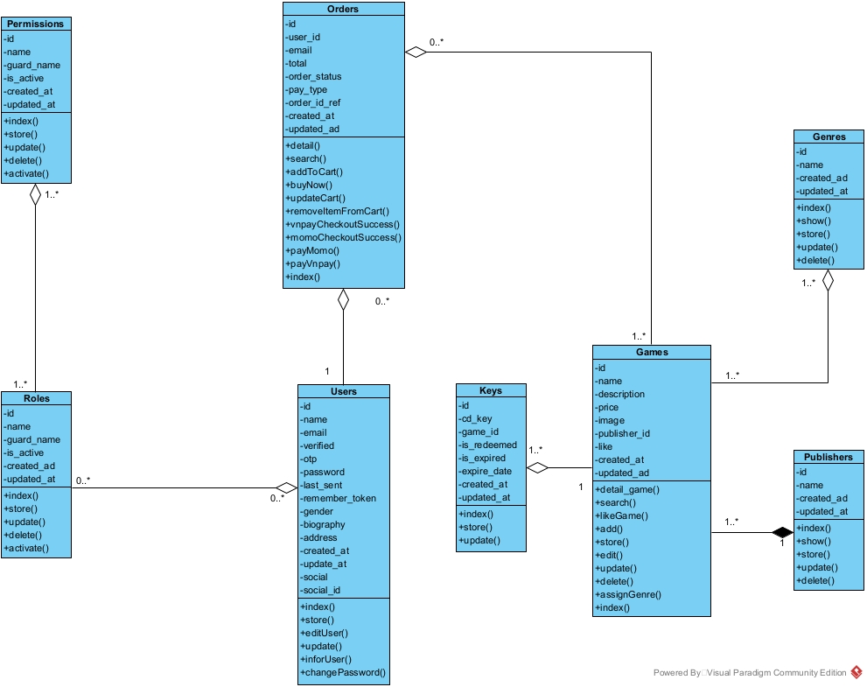

**Hình 3‑1:***Sơ đồ dữ liệu*

### Sơ đồ thực thể - mối liên kết (ERD)

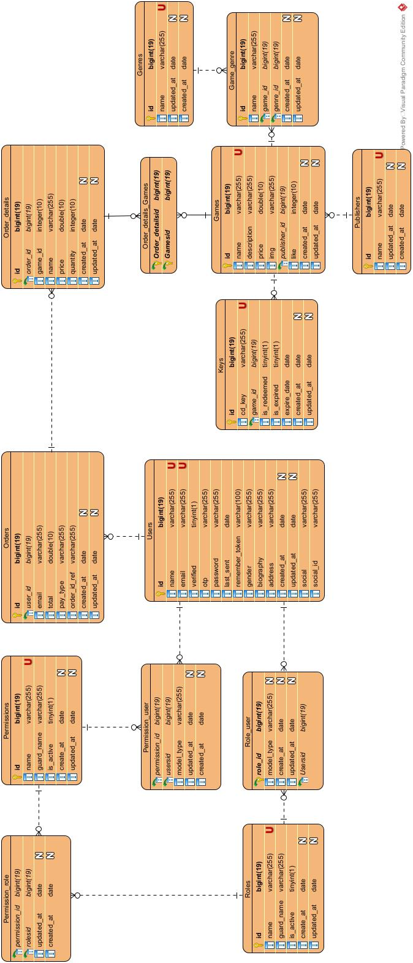  
**Hình 3‑2:***Sơ đồ thực thể*

### Mô tả các loại thực thể

* Loại thực thể KEYS1

| **Mô tả:** Loại thực thể KEYS gồm những keygame của website | | | | | |
| --- | --- | --- | --- | --- | --- |
| **Thuộc tính** | **Kiểu** | **K** | **U** | **M** | **Diễn giải** |
| id | bigint(19) | x | x | x | Mã đơn hàng |
| cd_key | varchar(255) |  | x | x | Key của game |
| game_id | bigint(19) |  |  | x | Mã game |
| is_redeemed | tinyint(1) |  |  | x | Xác nhận đã bán chưa |
| is_expired | tinyint(1) |  |  | x | Có hạn sử dụng có hay không |
| expire_date | date |  |  |  | Ngày hết hạn |
| created_at | date |  |  | x | Ngày tạo |
| update_at | date |  |  | x | Ngày cập nhật thông tin |

* Loại thực thể TAIKHOAN

| **Mô tả:** Loại thực thể tài khoản là những khách hàng có thể thực hiện chức năng của website | | | | | |
| --- | --- | --- | --- | --- | --- |
| **Thuộc tính** | **Kiểu** | **K** | **U** | **M** | **Diễn giải** |
| id | bigint(19) | x | x | x | Mã tài khoản |
| name | varchar(255) |  | x | x | Tên tài khoản |
| email | varchar(255) |  | x | x | Mail liên lạc |
| verified | Tinyint(1) |  |  | x | Xác thực mail |
| otp | varchar(255) |  |  | x | Mã xác thực otp |
| password | varchar(255) |  |  | x | Mật khẩu tài khoản |
| last_sent | Date |  |  | x | Thời gian gửi xác thực |
| remember_token | varchar(100) |  |  | x | Mã định danh tài khoản |
| gender | varchar(255) |  |  | x | Giới tính |
| biography | varchar(255) |  |  |  | Tiểu sử |
| address | varchar(255) |  |  |  | Địa chỉ |
| created_at | date |  |  | x | Ngày tạo |
| update_at | date |  |  | x | Ngày cập nhật thông tin |
| social | varchar(255) |  |  | x | Loại tài khoản |
| social_id | varchar(255) |  |  |  | Mã loại |

* Loại thực thể ORDERS1

| **Mô tả:** Loại thực thể ORDERS gồm những đơn hàng của website | | | | | |
| --- | --- | --- | --- | --- | --- |
| **Thuộc tính** | **Kiểu** | **K** | **U** | **M** | **Diễn giải** |
| id | bigint(19) | x | x | x | Mã đơn hàng |
| email | varchar(255) |  | x | x | Mail liên lạc |
| total | double |  |  | x | Tổng tiền của đơn hàng |
| pay_type | varchar(255) |  |  | x | Loại phương thức thanh toán |
| created_at | date |  |  | x | Ngày tạo |
| update_at | date |  |  | x | Ngày cập nhật thông tin |

* Loại thực thể ORDER_DETAILS

| **Mô tả:** Loại thực thể ORDER_DETAILS gồm các chi tiết đơn hàng của website | | | | | |
| --- | --- | --- | --- | --- | --- |
| **Thuộc tính** | **Kiểu** | **K** | **U** | **M** | **Diễn giải** |
| id | bigint(19) | x | x | x | Mã chi tiết |
| order_id | bigint(19) |  |  | x | Mã đơn hàng |
| game_id | integer(10) |  |  | x | Mã game |
| name | varchar(255) |  |  | x | Tên game |
| price | double |  |  | x | Giá của một game |
| quantity | integer(10) |  |  | x | Số lượng |
| created_at | date |  |  | x | Ngày tạo |
| update_at | date |  |  | x | Ngày cập nhật thông tin |

* Loại thực thể PUBLISHERS

| **Mô tả:** Loại thực thể PUBLISHERS gồm những đơn hàng của website | | | | | |
| --- | --- | --- | --- | --- | --- |
| **Thuộc tính** | **Kiểu** | **K** | **U** | **M** | **Diễn giải** |
| id | bigint(19) | x | x | x | Mã nhà sản xuất |
| name | varchar(255) |  | x | x | Tên nhà sản xuất |
| created_at | date |  |  | x | Ngày tạo |
| update_at | date |  |  | x | Ngày cập nhật thông tin |

* Loại thực thể GENRES

| **Mô tả:** Loại thực thể GENRES gồm những thể loại của game | | | | | |
| --- | --- | --- | --- | --- | --- |
| **Thuộc tính** | **Kiểu** | **K** | **U** | **M** | **Diễn giải** |
| id | bigint(19) | x | x | x | Mã thể loại |
| name | varchar(255) |  | x | x | Tên thể loại |
| created_at | date |  |  | x | Ngày tạo |
| update_at | date |  |  | x | Ngày cập nhật thông tin |

* Loại thực thể ROLES

| **Mô tả:** Loại thực thể ROLES gồm những vai trò cho các tài khoản của website | | | | | |
| --- | --- | --- | --- | --- | --- |
| **Thuộc tính** | **Kiểu** | **K** | **U** | **M** | **Diễn giải** |
| id | bigint(19) | x | x | x | Mã vai trò |
| name | varchar(255) |  | x | x | Tên vai trò |
| guard_name | varchar(255) |  |  | x | Tên guard |
| is_active | tinyint(1) |  |  | x | Trạng thái |
| created_at | date |  |  | x | Ngày tạo |
| update_at | date |  |  | x | Ngày cập nhật thông tin |

* Loại thực thể PERMISSIONS

| **Mô tả:** Loại thực thể PERMISSIONS gồm những quyền hạn của các vai trò đơn hàng của website | | | | | |
| --- | --- | --- | --- | --- | --- |
| **Thuộc tính** | **Kiểu** | **K** | **U** | **M** | **Diễn giải** |
| id | bigint(19) | x | x | x | Mã quyền |
| name | varchar(255) |  | x | x | Tên quyền |
| guard_name | varchar(255) |  |  | x | Tên guard |
| is_active | tinyint(1) |  |  | x | Trạng thái |
| created_at | date |  |  | x | Ngày tạo |
| update_at | date |  |  | x | Ngày cập nhật thông tin |

### Mô tả các ràng buộc nghiệp vụ

1. Khách hàng và quản trị viên có thể đặt nhiều đơn hàng.
2. Hóa đơn mua chỉ có thể thuộc về một khách hàng hay một quản trị viên
3. Một đơn đặt hàng có thể có nhiều sản phẩm
4. Khách hàng chỉ có một tài khoản trên một mail
5. Khách hàng không thể thay đổi mail đăng ký
6. Mật khẩu ít nhất từ tám ký tự trở lên
7. Tài khoản đăng ký bằng gmail phải xác thực mail thành công
8. Hai mật khẩu khi thực hiện đổi mật khẩu tài khoản phải giống nhau
9. Không thể thích sản phẩm liên tục
10. Mọi game đều thuộc một và chỉ một nhà sản xuất
11. Đơn hàng luôn có bảng chi tiết đơn hàng

## Mô hình xử lý

### Use case chi tiết

#### **Sơ đồ use-case của chức năng đăng ký.**

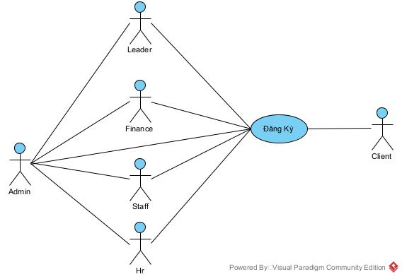

**Hình 3‑3:***Sơ đồ Use case đăng ký*

|  |  |
| --- | --- |
| **Tên Use case** | **Chức năng đăng ký** |
| **Actor** | **Quản trị nhân sự, quản trị viên, quản trị nguồn lực, khách hàng, quản trị tài chính,** **nhân viên.** |
| **Mô tả** | **Mọi người đều có thể đăng ký tài khoản để truy cập vào các chức năng chính của website** |
| Pre-conditions | Actor chưa có tài khoản |
| Post-conditions | Actor có tài khoản và có thể đăng nhập. |
| Luồng sự kiện chính | 1. Actor truy cập website. 2. Actor chọn nút đăng ký 3. Nhập thông tin 4. Kiểm tra dữ liệu 5. Lưu vào CSDL   **Rẽ nhánh 1:**   * 1. Thông tin không hợp lệ (Rỗng, tài khoản đã tồn tại,…)   2. Xuất ra thông báo và trờ về bước 3 của luồng sự kiện chính |
| Luồng sự kiện phụ | 1. Actor nhấn nút Thoát. |

#### **Sơ đồ use-case của chức năng đăng nhập.**

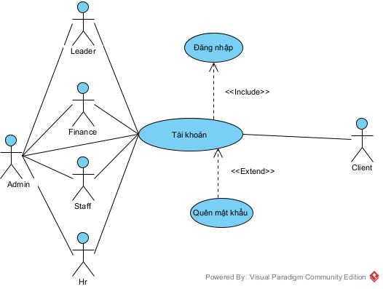

**Hình 3‑4:***Sơ đồ Use case chức năng Đăng nhập*

|  |  |
| --- | --- |
| **Tên Use case** | **Chức năng đăng nhập** |
| **Actor** | **Quản trị nhân sự, quản trị viên, quản trị nguồn lực, khách hàng, quản trị tài chính** |
| **Mô tả** | **Mọi người đều phải đăng nhập tài khoản để truy cập vào các chức năng chính của website** |
| Pre-conditions | Actor đã có tài khoản |
| Post-conditions | Actor có thể thực hiện nhiều chức năng của tài khoản mà website cung cấp. |
| Luồng sự kiện chính | 1. *Actor truy cập website.* 2. *Actor chọn nút đăng nhập* 3. *Nhập thông tin* 4. *Kiểm tra dữ liệu* 5. *Thông báo đăng nhập thành công và chuyển đến trang chủ*  * Extend Use Case Quên mật khẩu*.*   **Rẽ nhánh 1:**   * 1. Thông tin không hợp lệ (Rỗng, tài khoản không tồn tại,…)   2. Xuất ra thông báo và trở về bước 3 của luồng sự kiện chính |
| <Extend Use Case> | **Quên mật khẩu**   1. Actor nhấn nút đăng nhập 2. Chọn vào mục “Quên mật khẩu”. 3. Nhập Email để hệ thống kiểm tra và gửi mã xác thực. 4. Vào email lấy mã rồi quay lại màn hình nhập vào hệ thống. 5. Hiển thị form đặt lại mật khẩu. 6. Nhập lại mật khẩu mới. 7. Bấm đặt lại mật khẩu. 8. Quay lại bước 1 của luồng sự kiện chính.   **Rẻ nhánh 1:**  3.1 Nhập email không khớp với email đã đăng ký trước đó.  3.2 Thông báo và quay lại bước 3  **Rẻ nhánh 2:**   * 1. Mật khẩu không hợp lệ ( không đủ ký tự)   2. Thông báo và quay lại bước 5 |
| Luồng sự kiện phụ | 1. Actor nhấn nút Thoát. |

#### **Sơ đồ use-case của chức năng xem thông tin đơn hàng.**

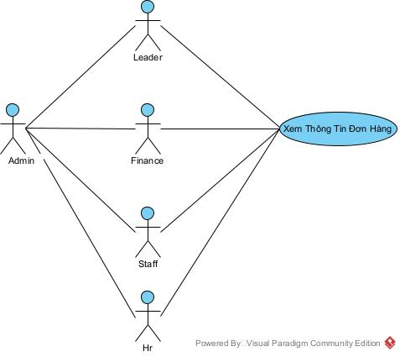

**Hình 3‑5:***Sơ đồ Use case xem thông tin đơn hàng*

|  |  |
| --- | --- |
| **Tên Use case** | **Chức năng xem thông tin đơn hàng** |
| **Actor** | **Quản trị nhân sự, quản trị viên, quản trị nguồn lực, quản trị tài chính, nhân viên.** |
| **Mô tả** | **Quản trị viên đăng nhập và xem thông tin tất cả đơn hàng của website** |
| Pre-conditions | Actor đăng nhập tài khoản |
| Luồng sự kiện chính | **Xem thông tin đơn hàng**   1. *Actor chọn nút đơn hàng.* 2. *Hiển thị tất cả đơn hàng.* 3. *Actor nhấn nút thoát.* 4. *Trở lại trang chức năng của quản trị viên*.   **Rẽ nhánh 1:**  1.1. Duyệt dữ liệu từ CSDL. |
| Luồng sự kiện phụ | 1. Actor nhấn nút Thoát. |

#### **Sơ đồ use-case của chức năng xem chi tiết đơn hàng.**

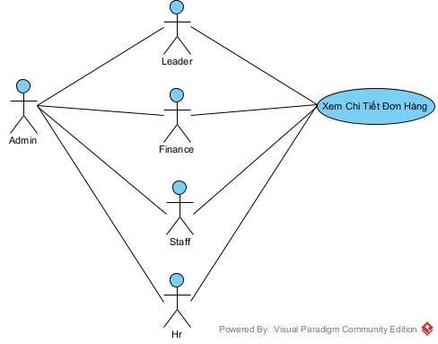

**Hình 3‑6:***Sơ đồ Use case xem chi tiết đơn hàng*

|  |  |
| --- | --- |
| **Tên Use case** | **Chức năng xem chi tiết đơn hàng** |
| **Actor** | **Quản trị nhân sự, quản trị viên, quản trị nguồn lực, quản trị tài chính, nhân viên.** |
| **Mô tả** | **Quản trị viên đăng nhập và xem chi tiết tất cả đơn hàng của website** |
| Pre-conditions | Actor đăng nhập tài khoản |
| Luồng sự kiện chính | **Xem chi tiết đơn hàng**   1. *Actor chọn nút chi tiết đơn hàng.* 2. *Hiển thị tất cả chi tiết đơn hàng.* 3. *Actor nhấn nút thoát.* 4. *Trở lại trang chức năng của quản trị viên*.   **Rẽ nhánh 1:**  1.1. Duyệt dữ liệu từ CSDL. |
| Luồng sự kiện phụ | 1. Actor nhấn nút Thoát. |

#### **Sơ đồ use-case của chức năng quản lý người dùng.**

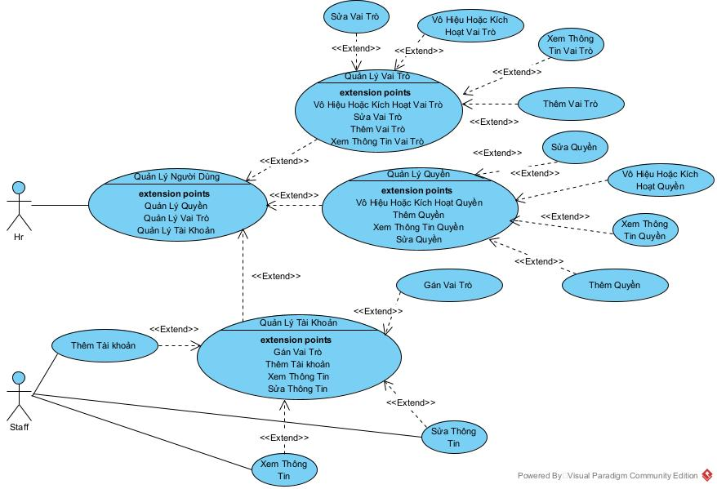

**Hình 3‑7:***Sơ đồ Use case Chức năng quản lý người dùng*

|  |  |
| --- | --- |
| **Tên Use case** | **Chức năng quản lý nhân sự** |
| **Actor** | **Quản trị nhân sự, nhân viên** |
| **Mô tả** | **Quản trị viên có thể đăng nhập vào trang hệ thống để quản lý tài khoản, vai trò, quyền của người dùng. Nhân viên có thể thêm, sửa và xem thông tin tài khoản.** |
| Pre-conditions | Actor đăng nhập tài khoản |
| Luồng sự kiện chính | 1. *Actor truy cập website.* 2. *Hệ thống hiển thị màn hình giao diện Amin.*  * Extend Use Case Quản lý tài khoản * Extend Use Case Quản lý quyền * Extend Use Case Quản lý vai trò |
| Luồng sự kiện phụ | 1. Actor nhấn nút Thoát. |
| <Extend Use Case> | **Quản lý tài khoản**   1. Actor chọn nút Quản Lý Tài Khoản. 2. Hiển thị tất cả tài khoản   **Rẽ nhánh 1:**  **Thêm Tài Khoản**   * 1. Actor chọn nút Thêm Tài Khoản   2. Điền thông tin và chọn vai trò.   3. Actor nhấn nút Thêm.   4. Kiểm tra dữ liệu   5. Cập nhật CSDL.   **Rẽ nhánh 1.1:**   * + 1. Tài khoản đã tồn tại.     2. Xuất ra thông báo và lặp lại bước 2 sự kiện chính.   **Rẽ nhánh 2:**  **Sửa và Xem Thông Tin**   * 1. Actor chọn nút Thông tin khác.   2. Hiển thị tất cả thông tin chi tiết.   3. Điền thông tin nếu muốn sửa.   4. Kiểm tra dữ liệu.   5. Cập nhật CSDL.   **Rẽ nhánh 2.1:**   * + 1. Thông tin không hợp lệ     2. Xuất ra thông báo và lặp lại bước 2 sự kiện chính.   **Rẽ nhánh 3:**  **Gán vai Trò**   * 1. Actor chọn nút Gán role.   2. Actor tích vào role cần gán.   3. Actor chọn nút Cập nhật.   4. Cập nhật CSDL. |
| <Extend Use Case> | **Quản lý quyền**   1. Actor chọn nút Quản Lý Quyền. 2. Hiển thị tất cả quyền.   **Rẽ nhánh 1:**  **Thêm Quyền**   * 1. Actor chọn nút Thêm Quyền.   2. Điền thông tin.   3. Actor nhấn nút Thêm.   4. Kiểm tra dữ liệu   5. Cập nhật CSDL.   **Rẽ nhánh 1.1:**   * + 1. Quyền đã tồn tại.     2. Xuất ra thông báo và lặp lại bước 2 sự kiện rẽ chính.   **Rẽ nhánh 2:**  **Sửa Quyền**   * 1. Actor chọn nút Sửa.   2. Hiển thị tất cả thông tin chi tiết.   3. Điền thông tin.   4. Actor chọn nút Cập nhật.   5. Kiểm tra dữ liệu.   6. Cập nhật CSDL.   **Rẽ nhánh 2.1:**   * + 1. Thông tin không hợp lệ     2. Xuất ra thông báo và lặp lại bước 2 sự kiện chính.   **Rẽ nhánh 3:**  **Vô hiệu hoặc kích hoạt quyền**   * 1. Actor chọn nút Vô hiệu hóa hoặc Kích hoạt của quyền đó.   2. Actor tích vào nút xác nhận Vô hiệu hóa.   3. Cập nhật CSDL. |
| <Extend Use Case> | **Quản lý vai trò**   1. Actor chọn nút Quản Lý Vai Trò. 2. Hiển thị tất cả vai trò.   **Rẽ nhánh 1:**  **Thêm Vai trò**   * 1. Actor chọn nút Thêm vai trò.   2. Điền thông tin và chọn quyền.   3. Actor nhấn nút Thêm.   4. Kiểm tra dữ liệu   5. Cập nhật CSDL.   **Rẽ nhánh 1.1:**   * + 1. Vai trò đã tồn tại.     2. Xuất ra thông báo và lặp lại bước 2 sự kiện rẽ chính.   **Rẽ nhánh 2:**  **Sửa Vai trò**   * 1. Actor chọn nút Sửa.   2. Hiển thị tất cả thông tin chi tiết.   3. Điền thông tin, chọn hay bỏ chọn quyền.   4. Actor chọn nút Cập nhật.   5. Kiểm tra dữ liệu.   6. Cập nhật CSDL.   **Rẽ nhánh 2.1:**   * + 1. Thông tin không hợp lệ     2. Xuất ra thông báo và lặp lại bước 2 sự kiện chính.   **Rẽ nhánh 3:**  **Vô hiệu hoặc kích hoạt quyền**   * 1. Actor chọn nút Vô hiệu hóa hoặc Kích hoạt của quyền đó.   2. Actor tích vào nút xác nhận Vô hiệu hóa.   3. Cập nhật CSDL. |

#### **Sơ đồ use-case của chức năng tài khoản.**

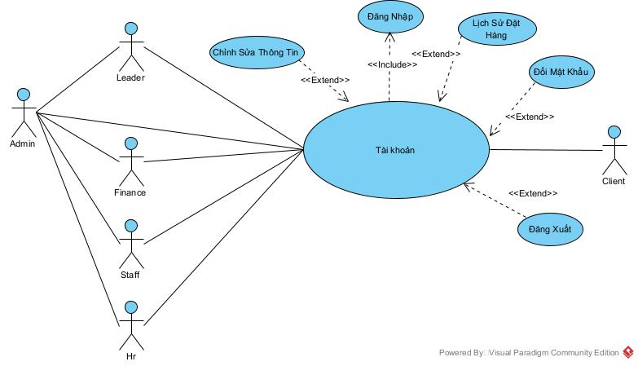

**Hình 3‑8:***Sơ đồ Use case chức năng Tài khoản*

|  |  |
| --- | --- |
| **Tên Use case** | **Chức năng tài khoản** |
| **Actor** | **Quản trị nhân sự, quản trị viên, quản trị nguồn lực, quản trị tài chính, khách hàng, nhân viên.** |
| **Mô tả** | **Khách hàng và quản trị viên có tài khoản có thể truy cập các chức năng cá nhân như đổi mật khẩu, sửa thông tin,…** |
| Pre-conditions | Actor đăng nhập tài khoản |
| Luồng sự kiện chính | **Tài khoản**   1. *Actor truy cập vào website.*  * Extend Use Case Chỉnh sửa thông tin * Extend Use Case Lịch sử đặt hàng * Extend Use Case Đổi mật khẩu * Extend Use Case Đăng xuất |
| <Extend Use Case> | **Chỉnh sửa thông tin**   1. Actor nhấn nút Cài đặt tài khoản 2. Chọn vào mục “Thông tin tài khoản”. 3. Nhập thông tin. 4. Actor nhấn nút Lưu thay đổi 5. Lưu vào CSDL.   **Rẻ nhánh 1:**   * 1. Thông tin không hợp lệ (Rỗng, sai định dạng,..)   2. Thông báo và quay lại bước 3 |
| <Extend Use Case> | **Lịch sử đặt hàng**   1. Actor nhấn nút Cài đặt tài khoản 2. Actor chọn vào mục “Lịch sử mua hàng”. 3. Tra cứu CSDL. 4. Xuất tất cả các đơn hàng của tài khoản 5. Actor chọn vào mục “Chi tiết” 6. Tra cứu CSDL. 7. Xuất chi tiết đơn hàng   **Rẻ nhánh 1:**   * 1. Actor nhấn nút trang chủ   2. Quay về trang chủ website |
| <Extend Use Case> | **Đổi mật khẩu**   1. Actor nhấn nút Cài đặt tài khoản 2. Actor chọn vào mục “Đổi mật khẩu”. 3. Nhập thông tin ( mật khẩu cũ và mật khẩu mới). 4. Kiểm tra dữ liệu 5. Thông báo Đổi mật khẩu thành công và quay lại bước 1   **Rẽ nhánh 1:**   * 1. Tài khoản đăng nhập bằng tài khản gmail và facebook không thể đổi mật khẩu   2. Xuất ra thông báo và quay về bước 1 sự kiện chính   **Rẽ nhánh 2:**   * 1. Thông tin không hợp lệ ( không đủ 8 ký tự,..)   2. Xuất ra thông báo và quay về bước 1 |
| <Extend Use Case> | **Đăng xuất**   1. Actor chọn nút đăng xuất 2. Đăng xuất tài khoản |
| Luồng sự kiện phụ | Actor chọn nút thoát |

#### **Sơ đồ use-case của chức năng tìm kiếm.**

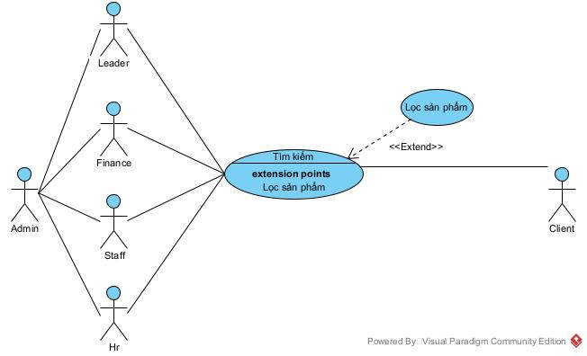

**Hình 3‑9:***Sơ đồ Use case chức năng Tìm kiếm*

|  |  |
| --- | --- |
| **Tên Use case** | **Chức năng Tìm kiếm** |
| **Actor** | **Quản trị nhân sự, quản trị viên, quản trị nguồn lực, quản trị tài chính, khách hàng, nhân viên** |
| **Mô tả** | **Khách hàng và quản trị viên có thể sử dụng chức năng tìm kiếm hoặc lọc sản phẩm.** |
| Luồng sự kiện chính | **Tìm kiếm**   1. *Actor truy cập vào website.* 2. *Nhập từ khóa cần tìm vào thanh tìm kiếm* 3. *Truy xuất CSDL* 4. *Hiện các sản phẩm liên quan* 5. *Chọn sản phẩm*  * Extend Use Case Lọc sản phẩm.   **Rẽ nhánh 1:**   * 1. Tùy chỉnh thanh lọc sản phẩm để tìm chính xác hơn. |
| <Extend Use Case> | **Lọc sản phẩm**   1. Actor tùy chỉnh thông tin thanh lọc 2. Actor chọn nút “Lọc sản phẩm” để bắt đầu lọc 3. Truy xuất dữ liệu 4. Xuất ra sản phẩm. |
| Luồng sự kiện phụ | 1. Actor chọn nút “Về trang chủ” . |

#### **Sơ đồ use-case của chức năng giỏ hàng.**

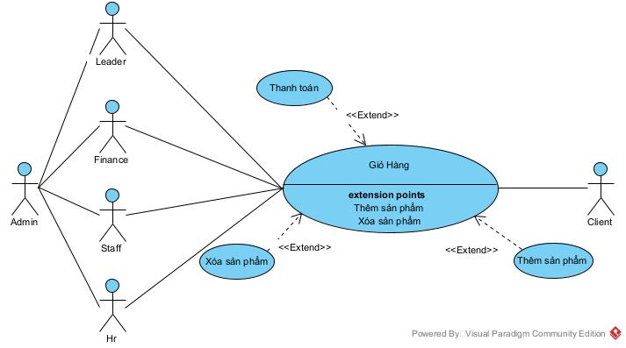

**Hình 3‑10:***Sơ đồ Use case chức năng giỏ hàng*

|  |  |
| --- | --- |
| **Tên Use case** | **Chức năng giỏ hàng** |
| **Actor** | **Quản trị nhân sự, quản trị viên, quản trị nguồn lực, quản trị tài chính, khách hàng, nhân viên.** |
| **Mô tả** | **Khách hàng và quản trị viên có tài khoản có thể thêm, xóa, tăng giảm số lượng, sản phẩm vào giỏ và mua sản phẩm.** |
| Pre-conditions | Actor đăng nhập tài khoản |
| Luồng sự kiện chính | **Giỏ hàng**   1. *Actor truy cập vào website.* 2. *Chọn giỏ hàng* 3. *Hiện thông tin giỏ*  * Extend Use Case Thêm sản phẩm * Extend Use Case Xóa sản phẩm * Extend Use Case Thanh toán |
| <Extend Use Case> | **Thêm sản phẩm**   1. Actor chọn vào sản phẩm 2. Xuất ra thông tin sản phẩm. 3. Chọn thêm vào giỏ hàng. 4. Nếu sản phẩm đã có trong giỏ sẽ tự tăng thêm số lượng   **Rẻ nhánh 1:**   * 1. Chọn nút “Mua ngay” quay về bước 3 luồng sự kiện chính |
| <Extend Use Case> | **Xóa sản phẩm**   1. Actor nhấn nút xóa hoặc xóa hết 2. Cập nhật CSDL 3. Xuất ra thông báo và trở về bước 4 luồng sự kiện chính |
| <Extend Use Case> | **Thanh toán**   1. Actor chọn phương thức thanh toán để mua sản phẩm 2. Nhập thông tin 3. Xác nhận thanh toán 4. Xuất thông báo mua sản phẩm thành công và trở về bước 3 luồng sự kiện chính   **Rẽ nhánh 1:**   * 1. Thông tin không hợp lệ   2. Xuất ra thông báo và trở về bước 3 luồng sự kiện chính |
| Luồng sự kiện phụ | Actor chọn nút Đăng xuất |

#### **Sơ đồ use-case của chức năng quản lý sản phẩm**

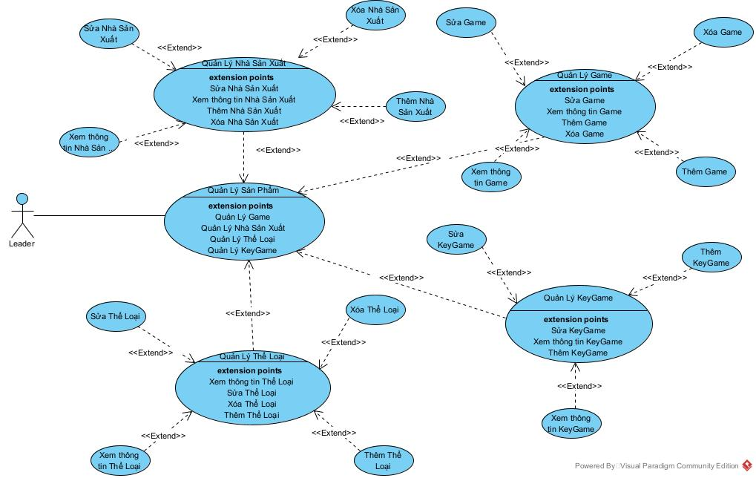

***Hình 3‑11:****Sơ đồ Use case Quản Lý Sản Phẩm*

|  |  |
| --- | --- |
| **Tên Use case** | **Chức năng quản lý sản phẩm** |
| **Actor** | **Quản trị nhân sự** |
| **Mô tả** | **Quản trị viên có thể đăng nhập vào trang hệ thống để quản lý game, thể loại, nhà sản xuất của sản phẩm như thêm, xem thông tin và sửa, xóa.** |
| Luồng sự kiện chính | 1. *Actor truy cập website.* 2. *Hệ thống hiển thị màn hình giao diện Amin.*  * Extend Use Case Quản lý Game * Extend Use Case Quản lý Thể Loại * Extend Use Case Quản lý Nhà Sản Xuất * Extend Use Case Quản lý KeyGame |
| Luồng sự kiện phụ | Actor nhấn nút Thoát. |
| <Extend Use Case> | **Quản lý Game**   1. Actor chọn nút Quản Lý Game. 2. Hiển thị tất cả game   **Rẽ nhánh 1:**  **Thêm Game**   * 1. Actor chọn nút Thêm Game   2. Điền thông tin và chọn thể loại.   3. Actor nhấn nút Thêm.   4. Kiểm tra dữ liệu   5. Cập nhật CSDL.   **Rẽ nhánh 1.1:**   * + 1. Game đã tồn tại hoặc thông tin không hợp lệ.     2. Xuất ra thông báo và lặp lại bước 2 sự kiện chính.   **Rẽ nhánh 2:**  **Sửa và Xem Thông Tin**   * 1. Actor chọn nút “Sửa”.   2. Hiển thị tất cả thông tin chi tiết.   3. Điền thông tin nếu muốn sửa.   4. Kiểm tra dữ liệu.   5. Cập nhật CSDL.   **Rẽ nhánh 2.1:**   * + 1. Thông tin không hợp lệ     2. Xuất ra thông báo và lặp lại bước 2 sự kiện chính.   **Rẽ nhánh 3:**  **Xóa Game**   * 1. Actor chọn nút “Xóa”.   2. Xuất ra thông báo xác nhận xóa   3. Cập nhật CSDL. |
| <Extend Use Case> | **Quản lý thể loại**   1. Actor chọn nút Quản Lý Thể Loại. 2. Hiển thị tất cả thể lạoi game.   **Rẽ nhánh 1:**  **Thêm Thể Loại**   * 1. Actor chọn nút Thêm Thể Loại.   2. Điền thông tin.   3. Actor nhấn nút Thêm thể loại.   4. Kiểm tra dữ liệu   5. Cập nhật CSDL.   **Rẽ nhánh 1.1:**   * + 1. Thể loại đã tồn tại.     2. Xuất ra thông báo và lặp lại bước 2 sự kiện rẽ chính.   **Rẽ nhánh 2:**  **Sửa và xem thông tin Thể loại**   * 1. Actor chọn nút Sửa.   2. Hiển thị tất cả thông tin chi tiết.   3. Điền thông tin.   4. Actor chọn nút Cập nhật.   5. Kiểm tra dữ liệu.   6. Cập nhật CSDL.   **Rẽ nhánh 2.1:**   * + 1. Thông tin không hợp lệ     2. Xuất ra thông báo và lặp lại bước 2 sự kiện chính.   **Rẽ nhánh 3:**  **Xóa thể loại**   * 1. Actor chọn nút “Xóa”.   2. Actor tích vào nút xác nhận Xóa.   3. Cập nhật CSDL. |
| <Extend Use Case> | **Quản lý Nhà sản xuất**   1. Actor chọn nút Quản Lý Vai Trò. 2. Hiển thị tất cả vai trò.   **Rẽ nhánh 1:**  **Thêm Nhà sản xuất**   * 1. Actor chọn nút Thêm nhà sản xuất.   2. Điền thông tin.   3. Actor nhấn nút Thêm.   4. Kiểm tra dữ liệu   5. Cập nhật CSDL.   **Rẽ nhánh 1.1:**   * + 1. Nhà sản xuất đã tồn tại.     2. Xuất ra thông báo và lặp lại bước 2 sự kiện rẽ chính.   **Rẽ nhánh 2:**  **Sửa và xem thông tin Nhà sản xuất**   * 1. Actor chọn nút Sửa.   2. Hiển thị tất cả thông tin chi tiết.   3. Điền thông tin.   4. Actor chọn nút Cập nhật.   5. Kiểm tra dữ liệu.   6. Cập nhật CSDL.   **Rẽ nhánh 2.1:**   * + 1. Thông tin không hợp lệ     2. Xuất ra thông báo và lặp lại bước 2 sự kiện chính.   **Rẽ nhánh 3:**  **Xóa Nhà sản xuất**   * 1. Actor chọn nút xóa của nhà sản xuất đó.   2. Actor tích vào nút xác nhận.   3. Cập nhật CSDL.   **Rẽ nhánh 3.1:**   * + 1. Lỗi vì vẫn còn Game thuộc nhà sản xuất đã chọn     2. Xuất ra thông báo và lặp lại bước 2 sự kiện chính |
| <Extend Use Case> | **Quản lý KeyGame**   1. Actor chọn nút Quản Lý KeyGame. 2. Hiển thị tất cả Keygame   **Rẽ nhánh 1:**  **Thêm KeyGame**   * 1. Actor chọn nút Thêm KeyGame   2. Điền thông tin.   3. Actor nhấn nút Thêm.   4. Kiểm tra dữ liệu   5. Cập nhật CSDL.   **Rẽ nhánh 1.1:**   * + 1. KeyGame đã tồn tại hoặc thông tin không hợp lệ.     2. Xuất ra thông báo và lặp lại bước 2 sự kiện chính.   **Rẽ nhánh 2:**  **Sửa và Xem Thông Tin**   * 1. Actor chọn nút “Sửa”.   2. Hiển thị tất cả thông tin chi tiết.   3. Điền thông tin nếu muốn sửa.   4. Kiểm tra dữ liệu.   5. Cập nhật CSDL.   **Rẽ nhánh 2.1:**   * + 1. Thông tin không hợp lệ     2. Xuất ra thông báo và lặp lại bước 2 sự kiện chính. |

### Sơ đồ tuần tự

#### **Phía quản trị viên**

#### **Sơ đồ tuần tự quản lý Users**

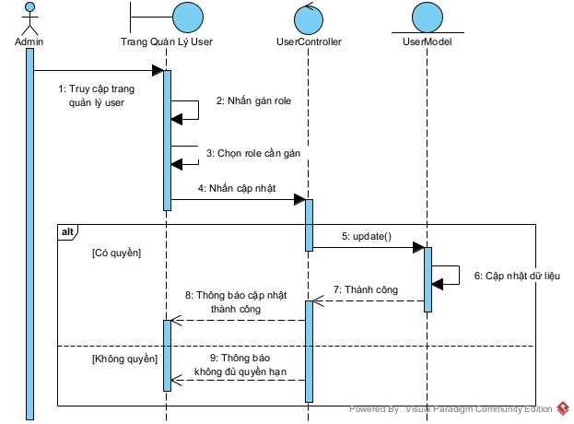

**Hình 3‑12:***Sơ đồ tuần tự chức năng Gán Role User*

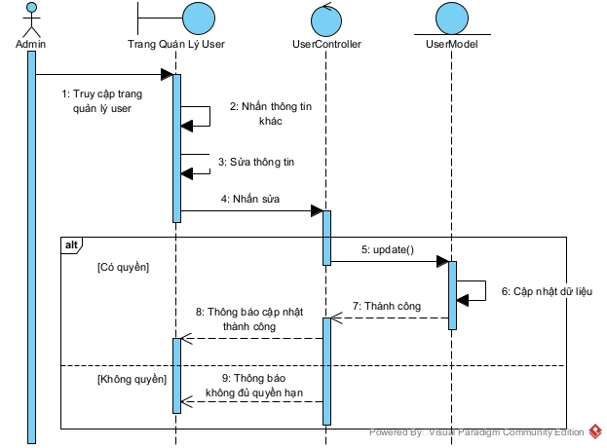

**Hình 3‑13:***Sơ đồ tuần tự chức năng Sửa User*

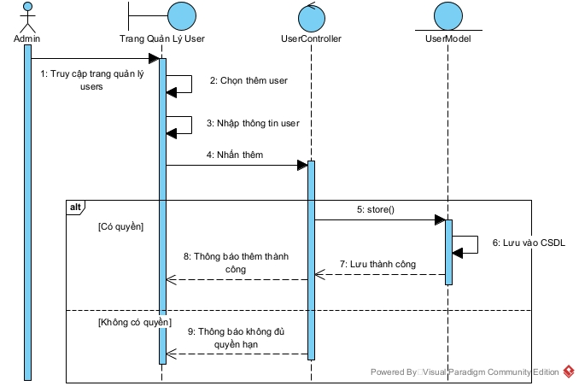

**Hình 3‑14:***Sơ đồ tuần tự chức năng Thêm User*

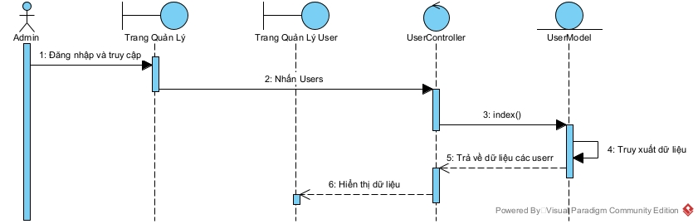

Sơ đồ tuần tự chức năng Xem User

#### **Sơ đồ tuần tự quản lý Quyền**

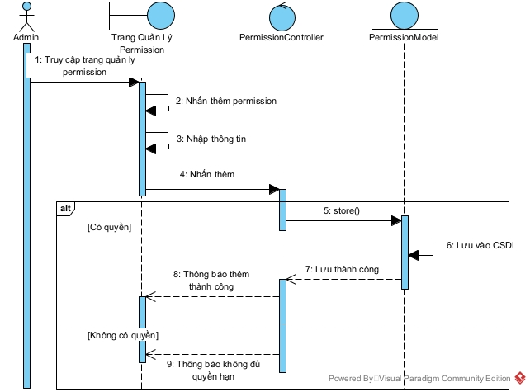

**Hình 3‑15:***Sơ đồ tuần tự chức năng Thêm Quyền*

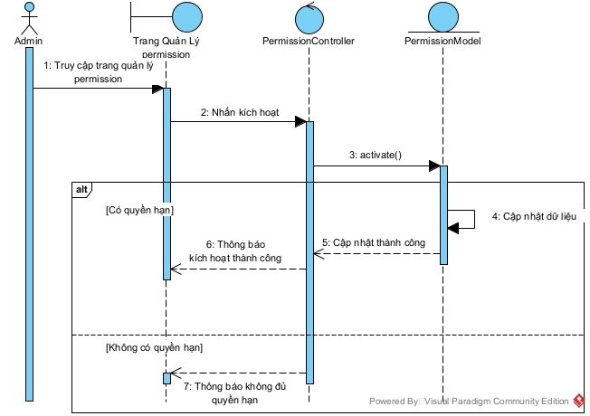

**Hình 3‑16:***Sơ đồ tuần tự chức năng Kích hoạt Quyền*

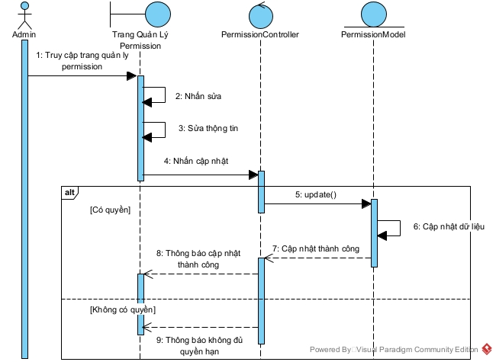

**Hình 3‑17:***Sơ đồ tuần tự chức năng Sửa Quyền*

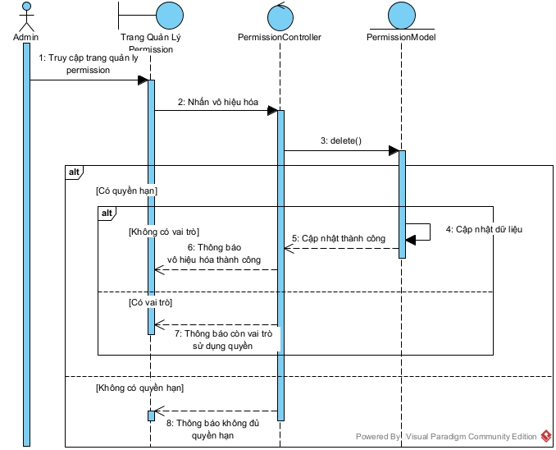

**Hình 3‑18:***Sơ đồ tuần tự chức năng Xóa Quyền*

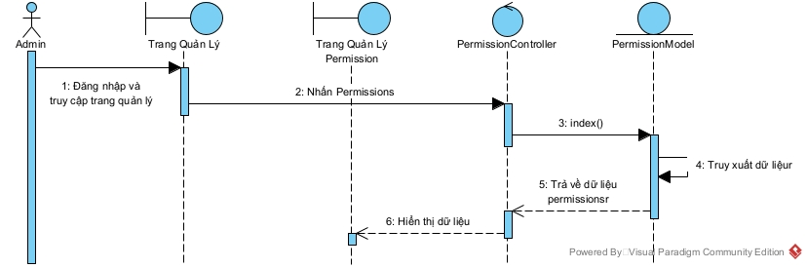

**Hình 3‑19:***Sơ đồ tuần tự chức năng Xem Quyền*

#### **Sơ đồ tuần tự quản lý Vai trò**

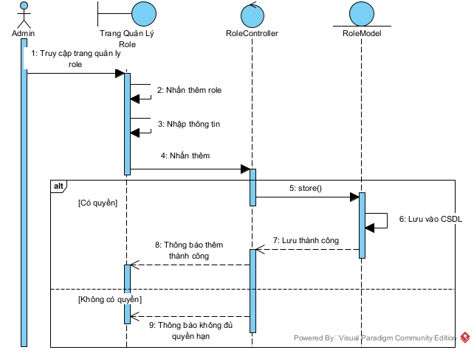

**Hình 3‑20:***Sơ đồ tuần chức năng Thêm Vai trò*

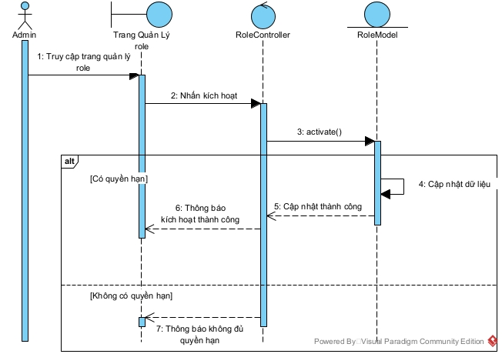

**Hình 3‑21:***Sơ đồ tuần chức năng Kích hoạt Vai trò*

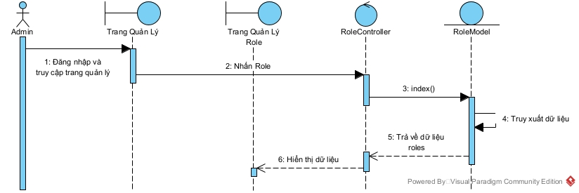

**Hình 3‑22:***Sơ đồ tuần chức năng Xem Vai trò*

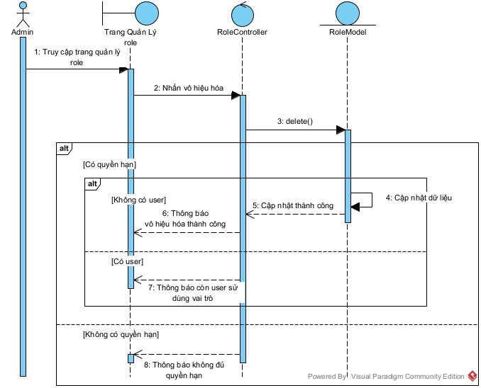

Sơ đồ tuần chức năng Xóa Vai trò

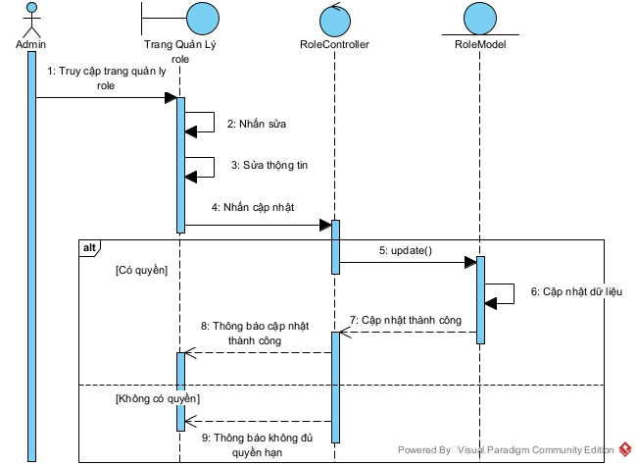

Sơ đồ tuần chức năng Sửa Vai trò

#### **Sơ đồ tuần tự quản lý Game**

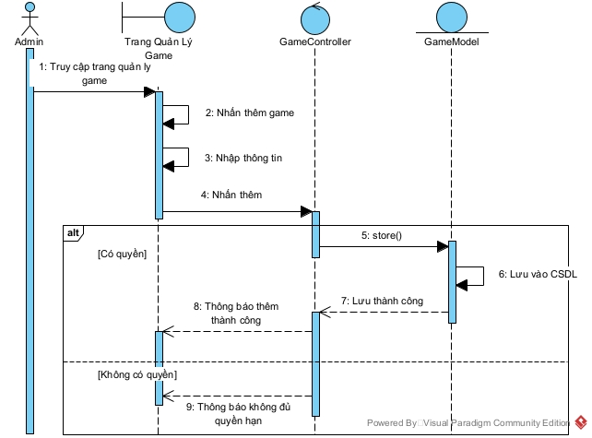

**Hình 3‑23:***Sơ đồ tuần tự chức năng Thêm Game*

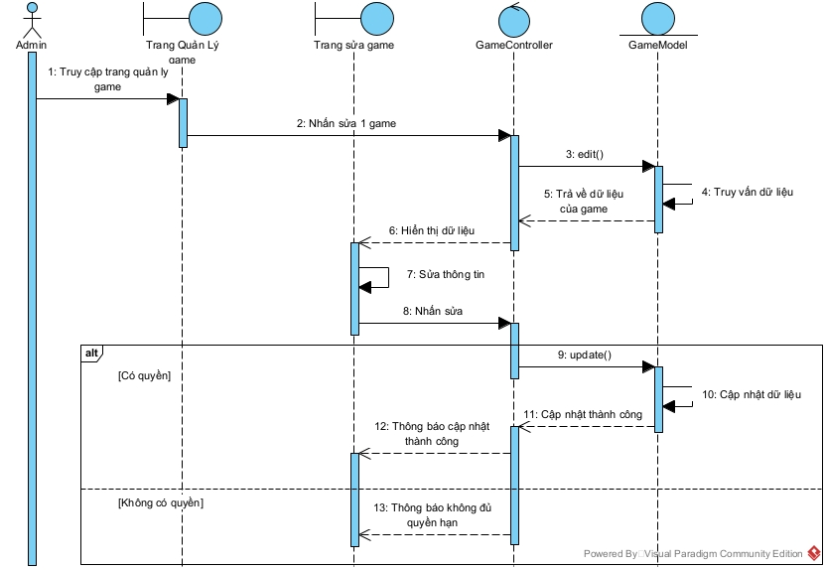

**Hình 3‑24:***Sơ đồ tuần tự chức năng Sửa Game*

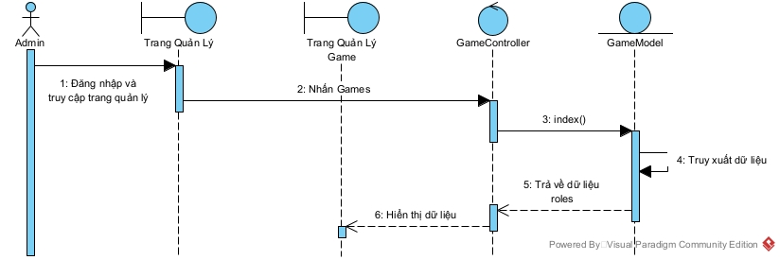

**Hình 3‑25:***Sơ đồ tuần tự chức năng Xem Game*

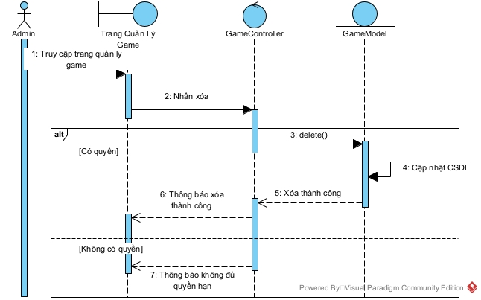

**Hình 3‑26:***Sơ đồ tuần tự chức năng Xóa Game*

#### **Sơ đồ tuần tự quản lý KeyGame**

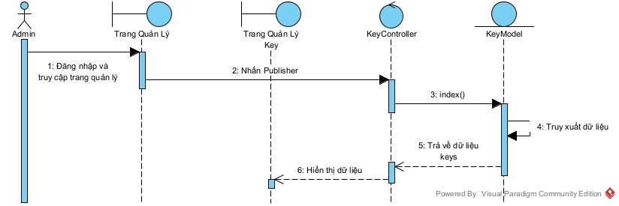

**Hình 3‑27:***Sơ đồ tuần tự chức năng Xem KeyGame*

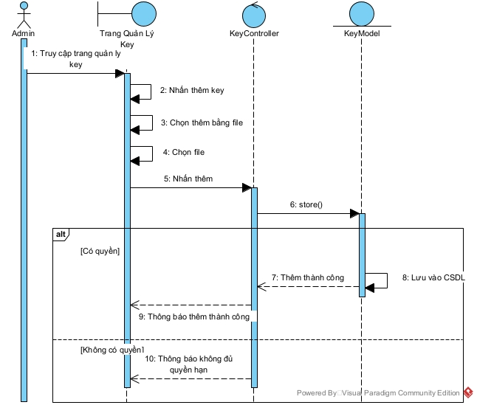

**Hình 3‑28:***Sơ đồ tuần tự chức năng Thêm File KeyGame*

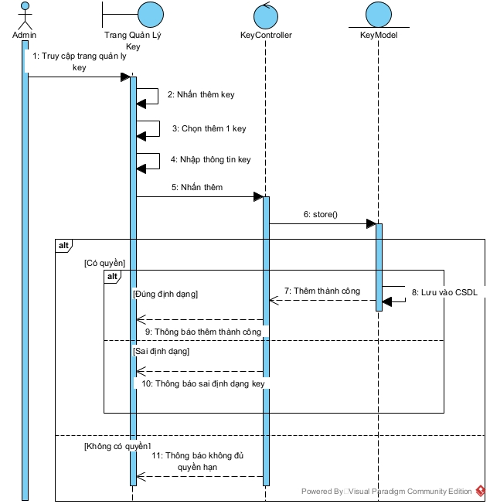

**Hình 3‑29:***Sơ đồ tuần tự chức năng Thêm KeyGame*

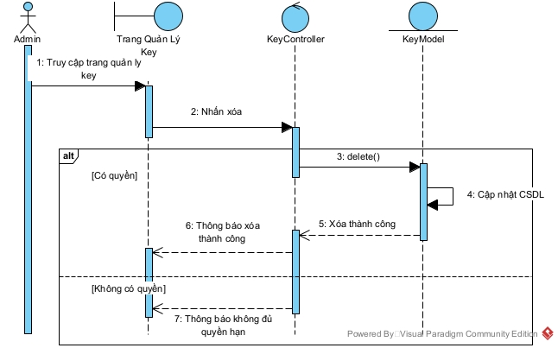

**Hình 3‑30:***Sơ đồ tuần tự chức năng Xóa KeyGame*

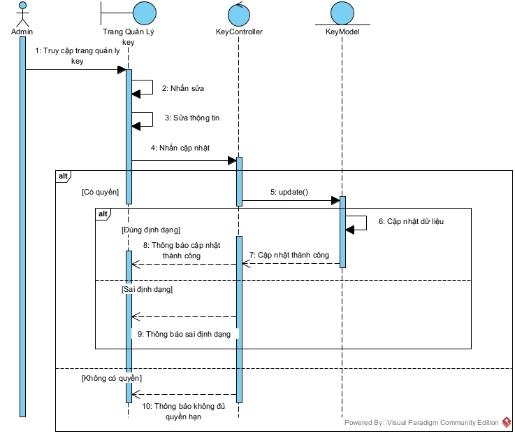

**Hình 3‑31:***Sơ đồ tuần tự chức năng Sửa KeyGame*

#### **Sơ đồ tuần tự quản lý Thể Loại**

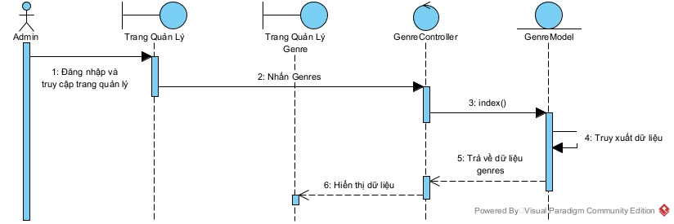

**Hình 3‑32:***Sơ đồ tuần tự chức năng Xem Thể Loại*

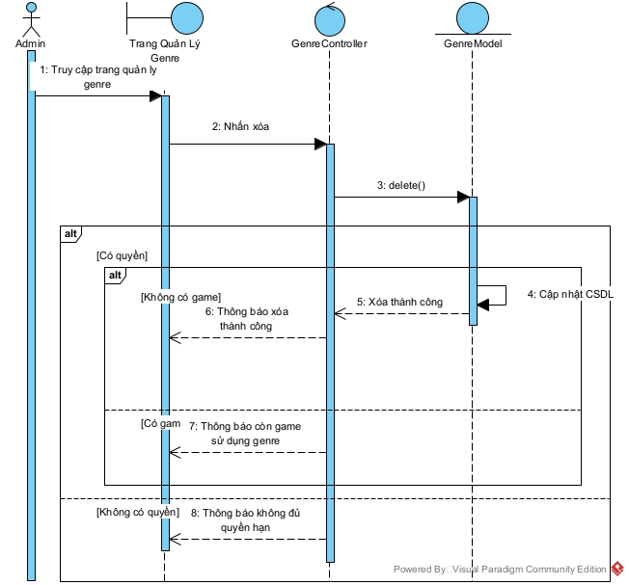

**Hình 3‑33:***Sơ đồ tuần tự chức năng Xóa Thể Loại*

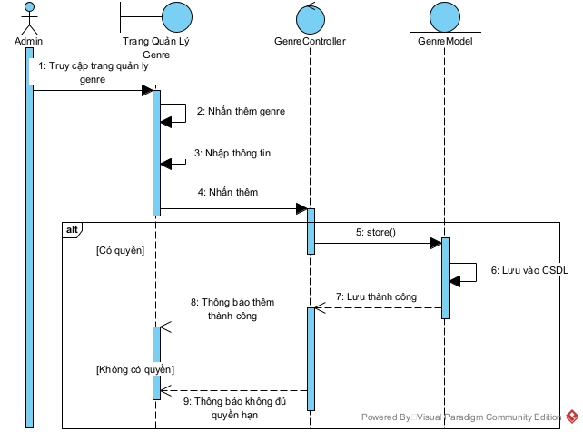

Sơ đồ tuần tự chức năng Thêm Thể Loại

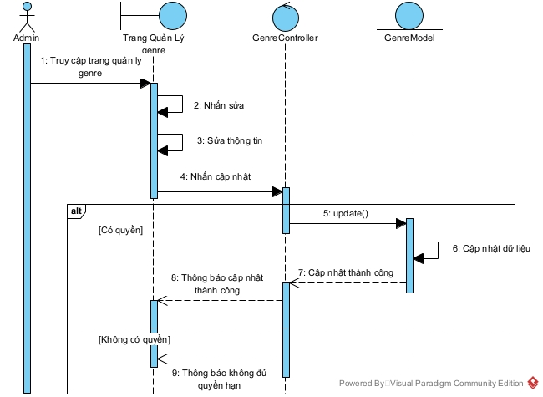

**Hình 3‑34:***Sơ đồ tuần tự chức năng Sửa Thể Loại*

#### **Sơ đồ tuần tự quản lý Nhà Sản Xuất**

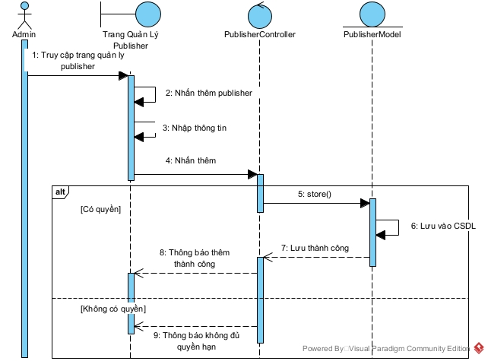

**Hình 3‑35:***Sơ đồ tuần tự chức năng Thêm Nhà Sản Xuất*

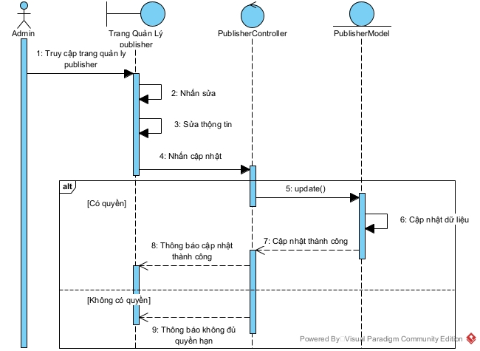

**Hình 3‑36:***Sơ đồ tuần tự Sửa Nhà Sản Xuất*

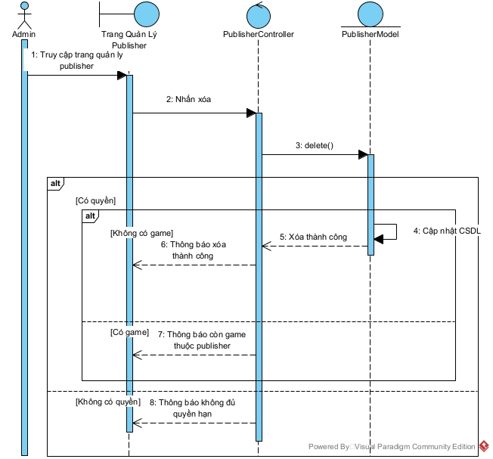

**Hình 3‑37:***Sơ đồ tuần tự Xóa Nhà Sản Xuất*

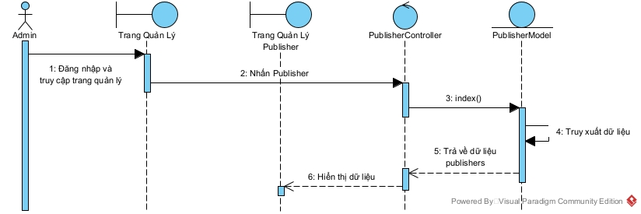

**Hình 3‑38:***Sơ đồ tuần tự Xem Nhà Sản Xuất*

#### **Sơ đồ tuần tự quản lý Đơn Hàng và Chi tiết Đơn Hàng**

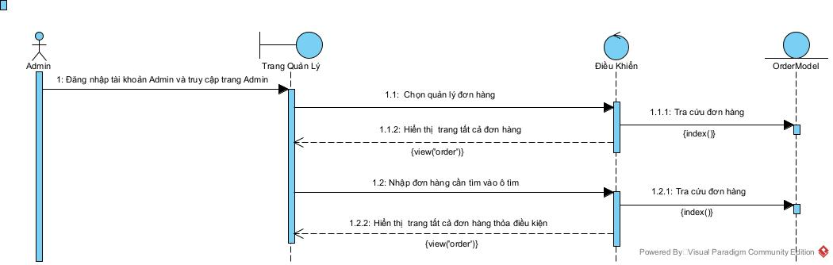

**Hình 3‑39:***Sơ đồ tuần tự quản lý Đơn Hàng*

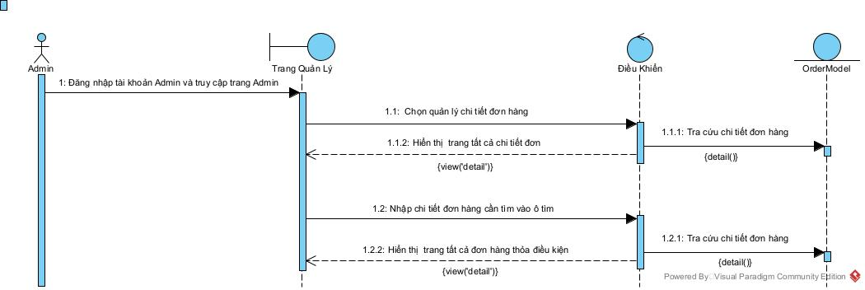

**Hình 3‑40:***Sơ đồ tuần tự quản lý Chi tiết Đơn Hàng*

#### **Phía khách hàng**

#### **Sơ đồ tuần tự Đăng Nhập và Đăng Ký**

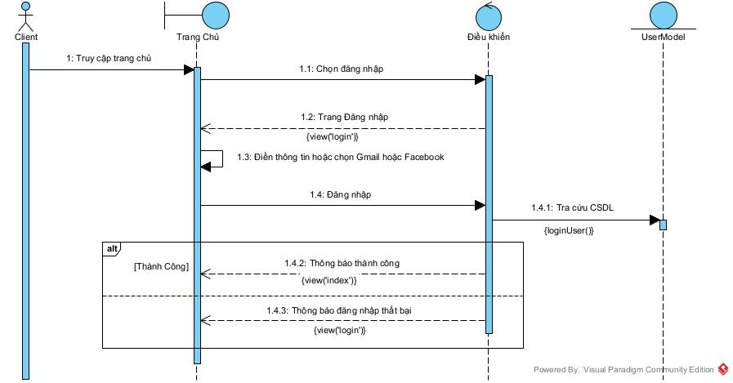

**Hình 3‑41:***Sơ đồ tuần tự chức năng Đăng Nhập*

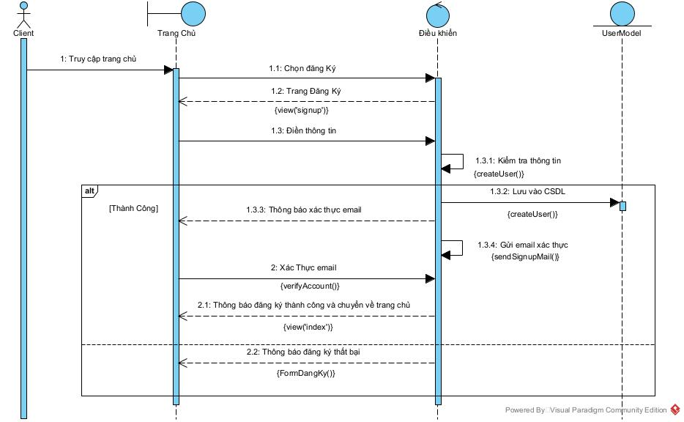

**Hình 3‑42:***Sơ đồ tuần tự chức năng Đăng Ký*

#### **Sơ đồ tuần tự Quên mật khẩu**

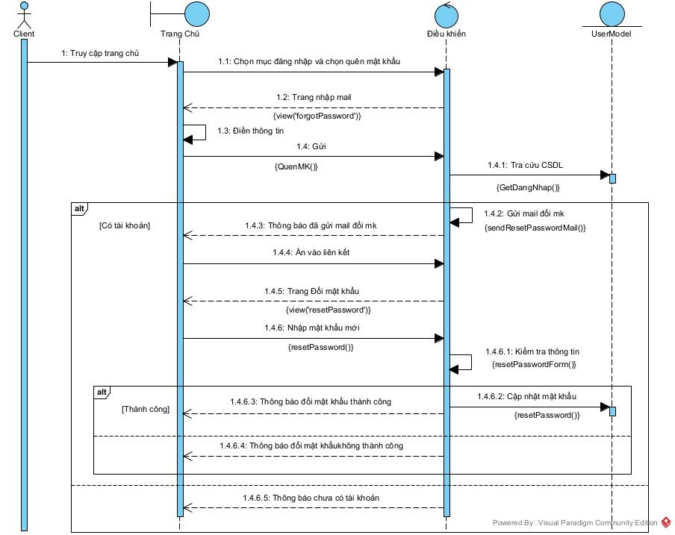

**Hình 3‑43:***Sơ đồ tuần tự Quên mật khẩu*

#### **Sơ đồ tuần tự Quản lý tài khoản**

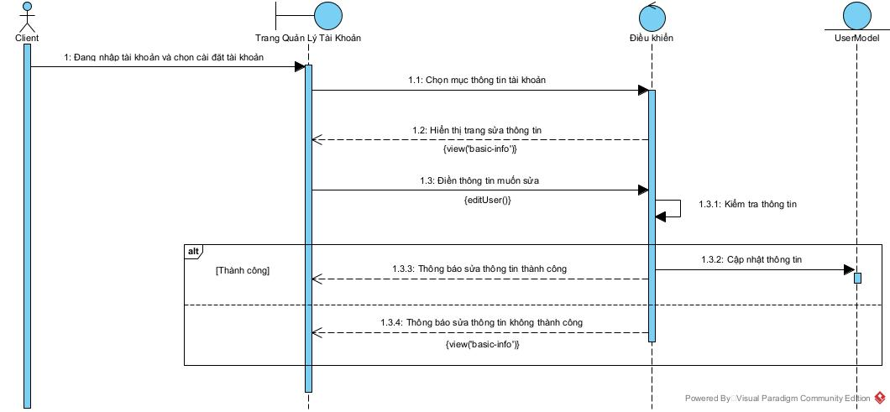

**Hình 3‑44:***Sơ đồ tuần tự chức năng sửa thông tin*

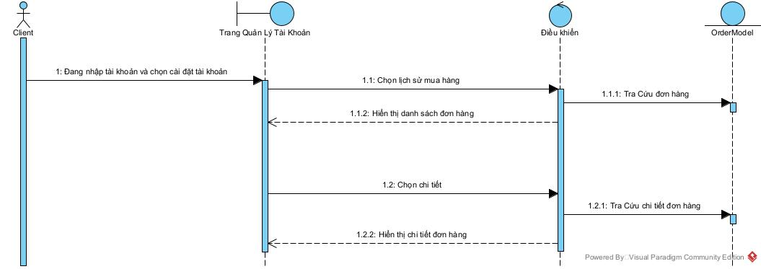

**Hình 3‑45:***Sơ đồ tuần tự chức năng lịch sử đơn hàng*

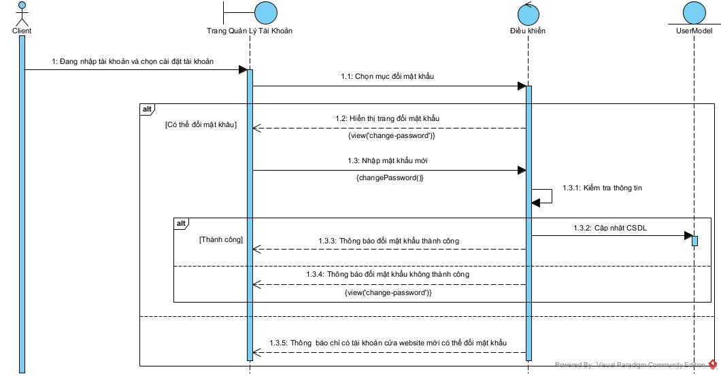

**Hình 3‑46:***Sơ đồ tuần tự chức năng đổi mật khẩu*

#### **Sơ đồ tuần tự quản lý Giỏ hàng**

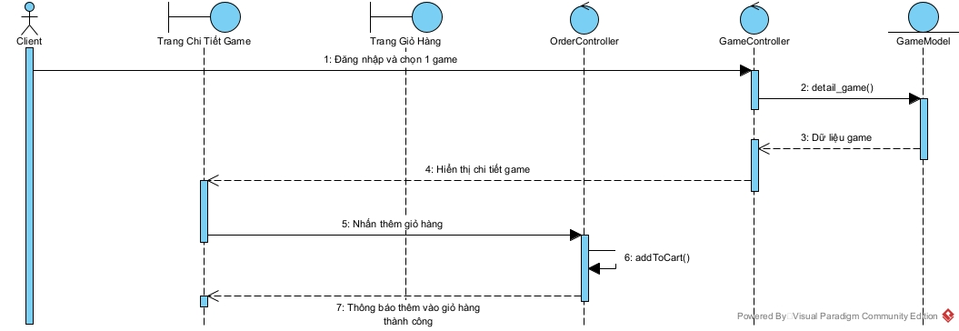

**Hình 3‑47:***Sơ đồ tuần tự chức năng Thêm giỏ hàng*

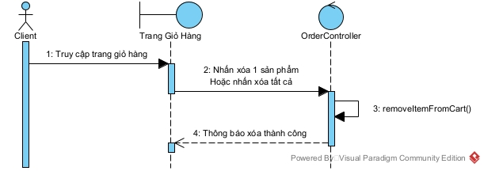

**Hình 3‑48:***Sơ đồ tuần tự chức năng Xóa giỏ hàng*

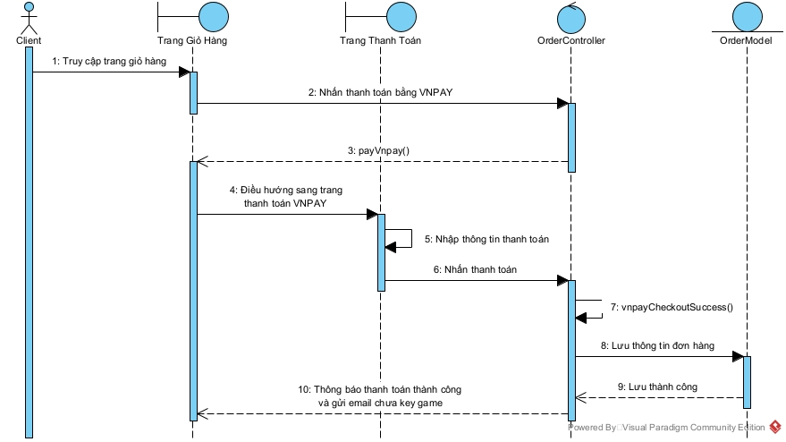

**Hình 3‑49:***Sơ đồ tuần tự chức Thanh toán*

#### **Sơ đồ tuần tự chức năng Tìm kiếm**

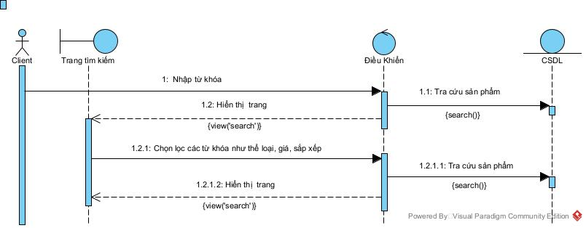

**Hình 3‑50:***Sơ đồ tuần tự chức năng Tìm kiếm*

### Sơ đồ hoạt động

#### **Phía khách hàng**

#### **Sơ đồ hoạt động chức năng Đăng nhập**

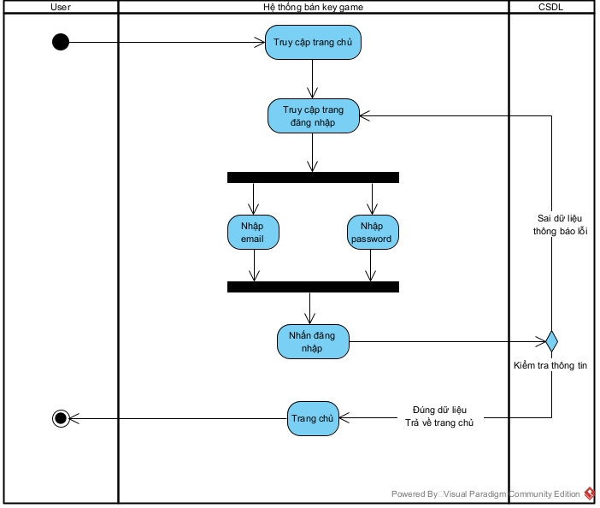

**Hình 3‑51:***Sơ đồ hoạt động chức năng Đăng nhập bằng tài khoản website*

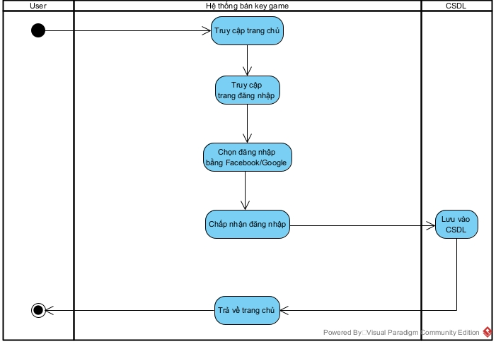

**Hình 3‑52:***Sơ đồ hoạt động chức năng Đăng nhập bằng tài khoản social*

#### **Sơ đồ hoạt động chức năng Đăng ký**

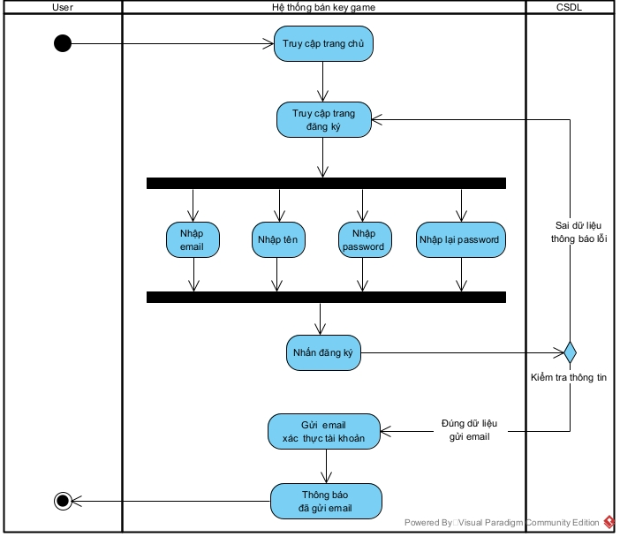

**Hình 3‑53:***Sơ đồ hoạt động chức năng Đăng ký*

#### **Sơ đồ hoạt động chức năng Mua hàng**

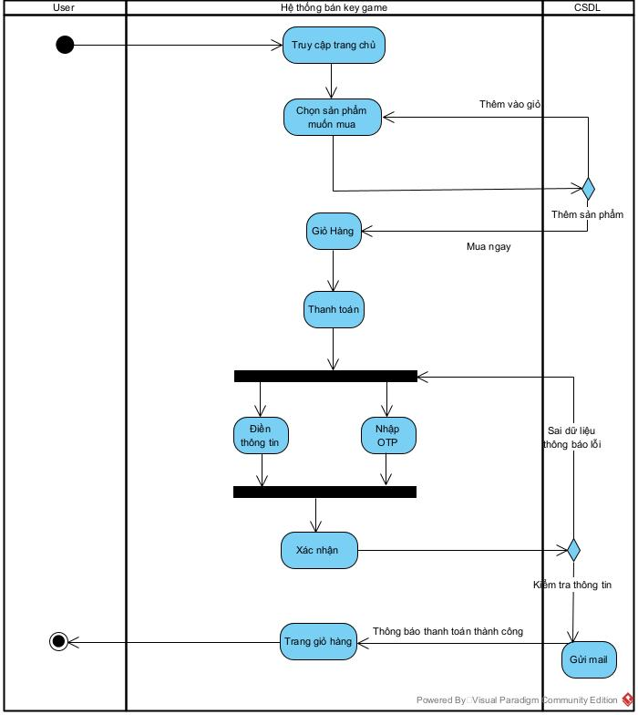

**Hình 3‑54:***Sơ đồ hoạt động chức năng Mua hàng*

* + - * + ***Chức năng Quản lý tài khoản***

**Sơ đồ hoạt động chức năng Đổi mật khẩu**

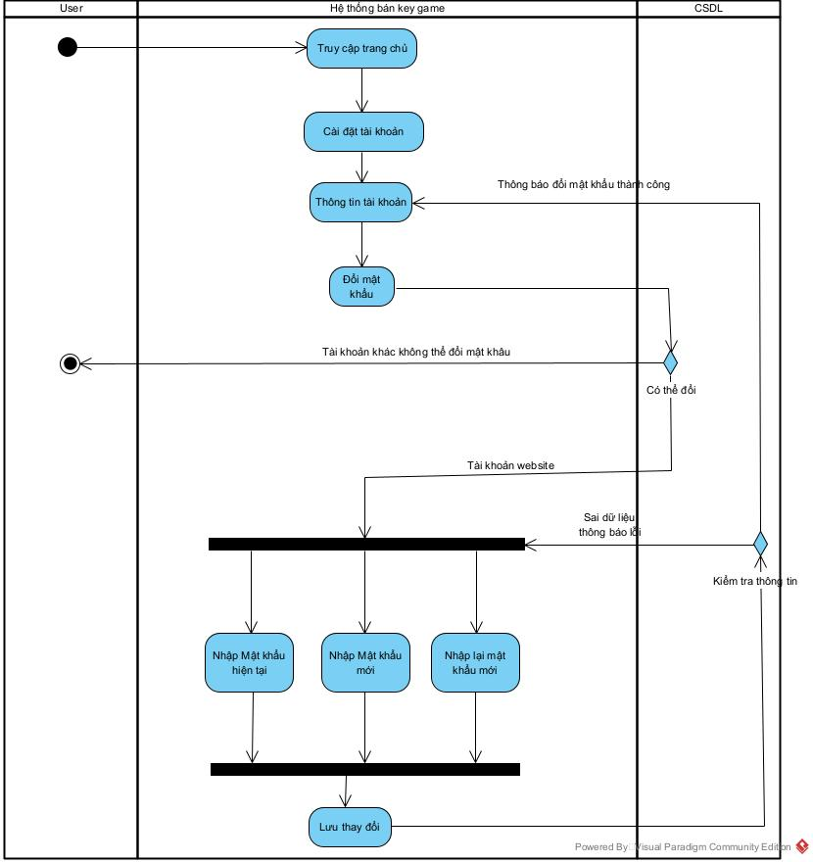

**Hình 3‑55:***Sơ đồ hoạt động chức năng Đổi mật khẩu*

**Sơ đồ hoạt động chức năng Xem và Sửa thông tin**

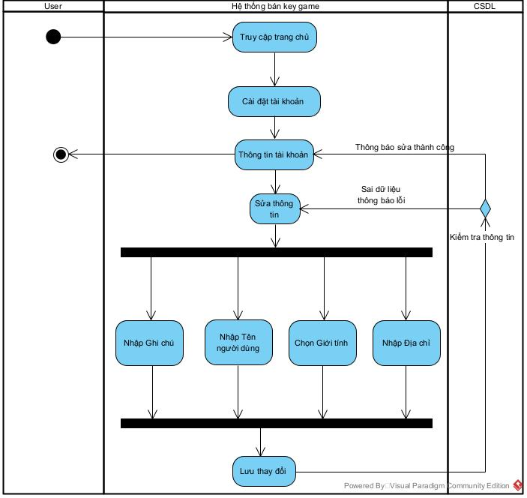

**Hình 3‑56:***Sơ đồ hoạt động chức năng Xem và Sửa thông tin*

**Sơ đồ hoạt động chức năng Lịch sử đơn hàng**

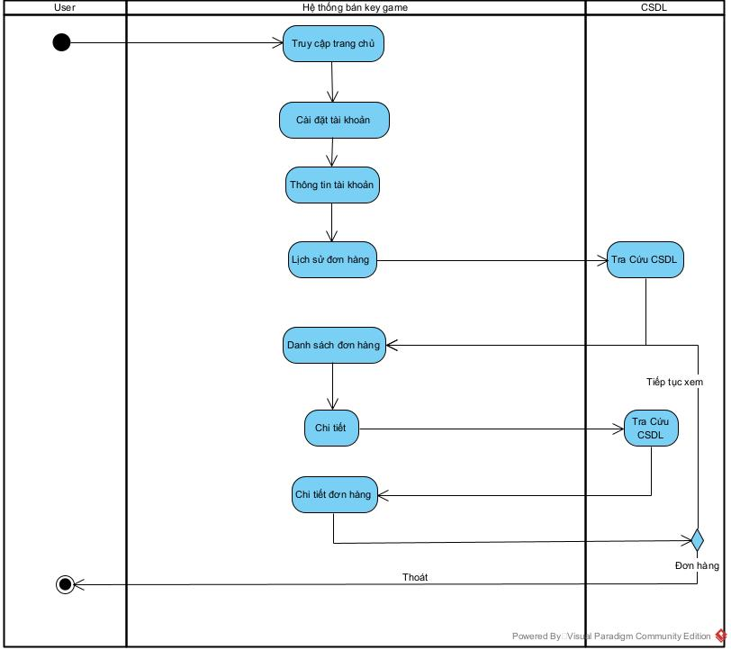

**Hình 3‑57:***Sơ đồ hoạt động chức năng Lịch sử đơn hàng*

#### **Phía quản trị viên**

#### **Chức năng Quản lý game**

###### Sơ đồ hoạt động chức năng Thêm game

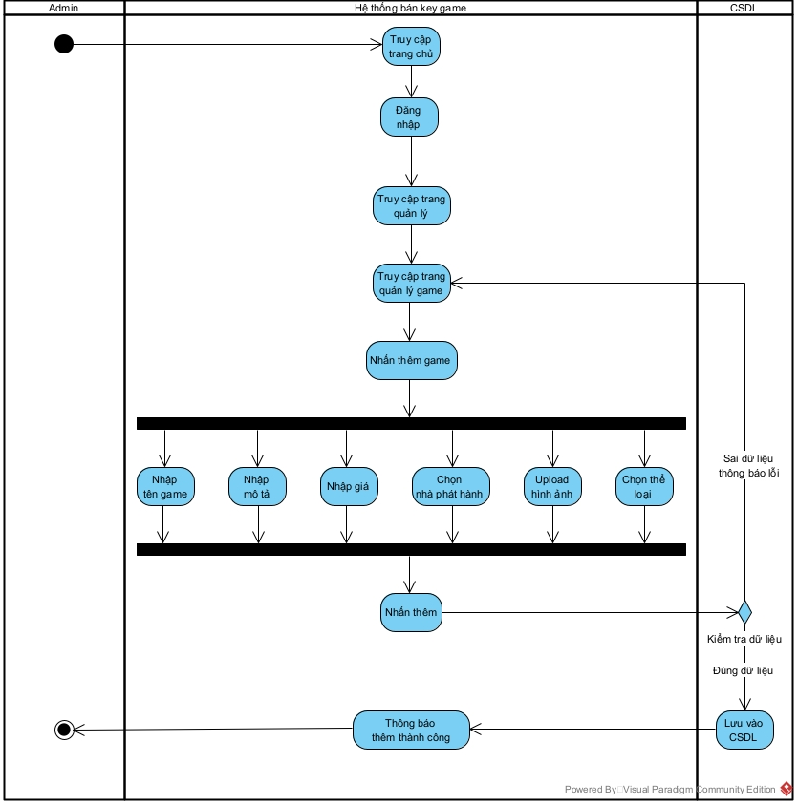

**Hình 3‑58:***Sơ đồ hoạt động chức năng Thêm game*

###### Sơ đồ hoạt động chức năng Sửa game

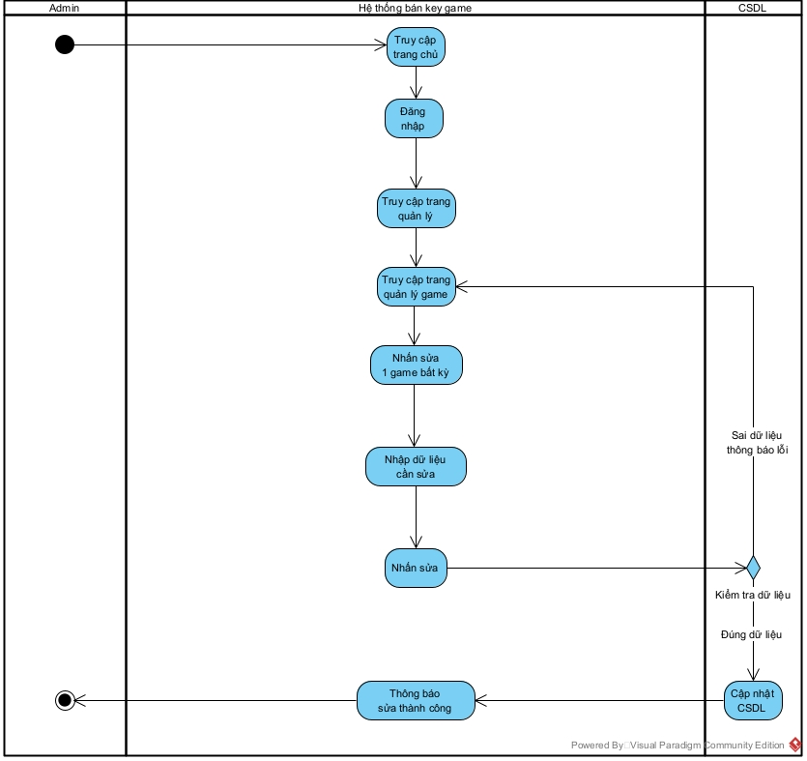

**Hình 3‑59:***Sơ đồ hoạt động chức năng Sửa game*

###### Sơ đồ hoạt động chức năng Xóa game

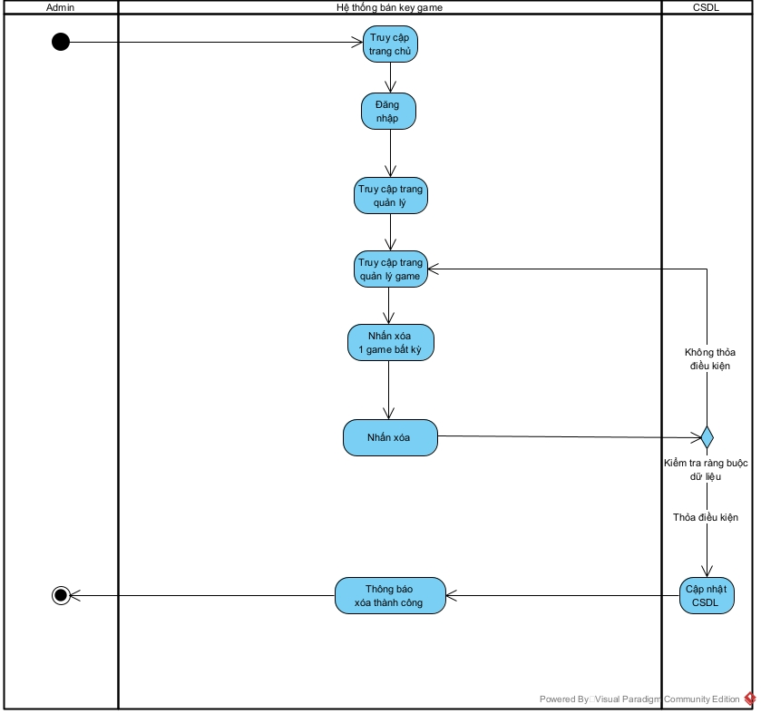

**Hình 3‑60:***Sơ đồ hoạt động chức năng Xóa game*

* + - * + ***Chức năng Quản lý Keys***

**Sơ đồ hoạt động chức năng Thêm Key**

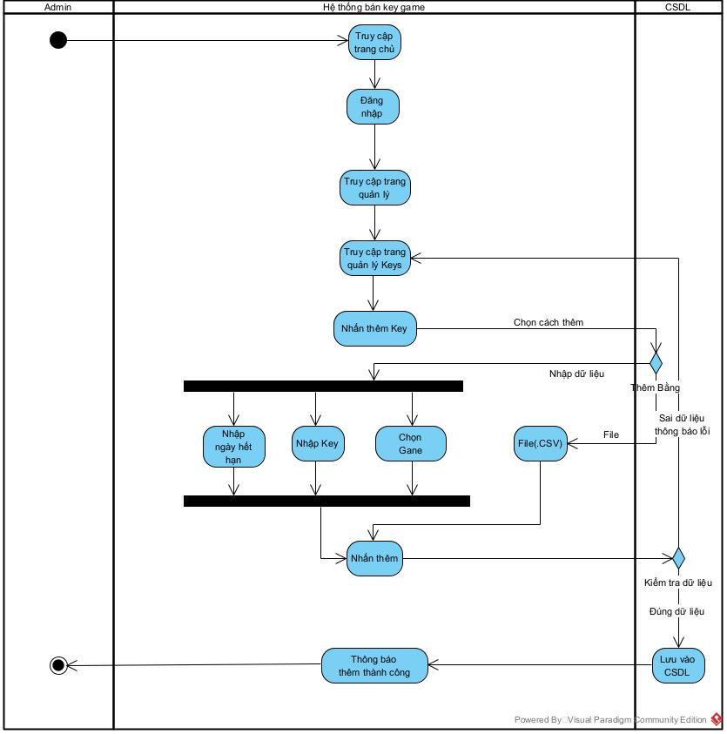

**Hình 3‑61:***Sơ đồ hoạt động chức năng Thêm Key*

**Sơ đồ hoạt động chức năng Sửa Key**

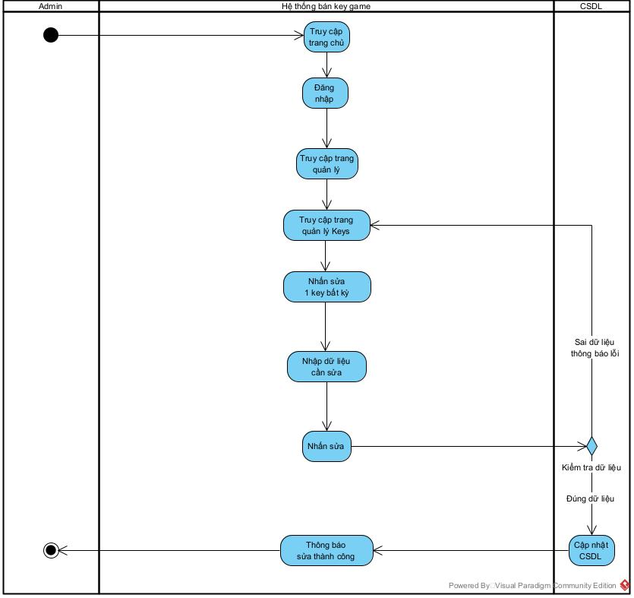

**Hình 3‑62:***Sơ đồ hoạt động chức năng Sửa Key*

#### **Chức năng Quản lý thể loại**

###### Sơ đồ hoạt động chức năng Thêm thể loại

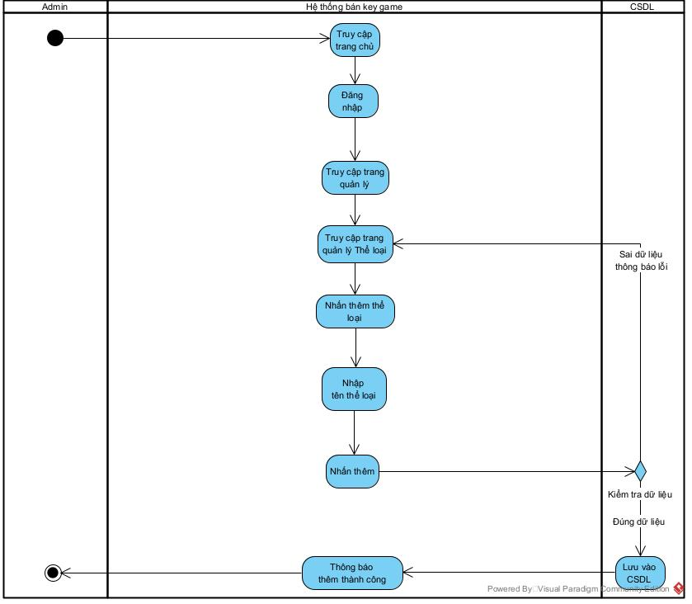

**Hình 3‑63:***Sơ đồ hoạt động chức năng Thêm thể loại*

###### Sơ đồ hoạt động chức năng Xóa thể loại

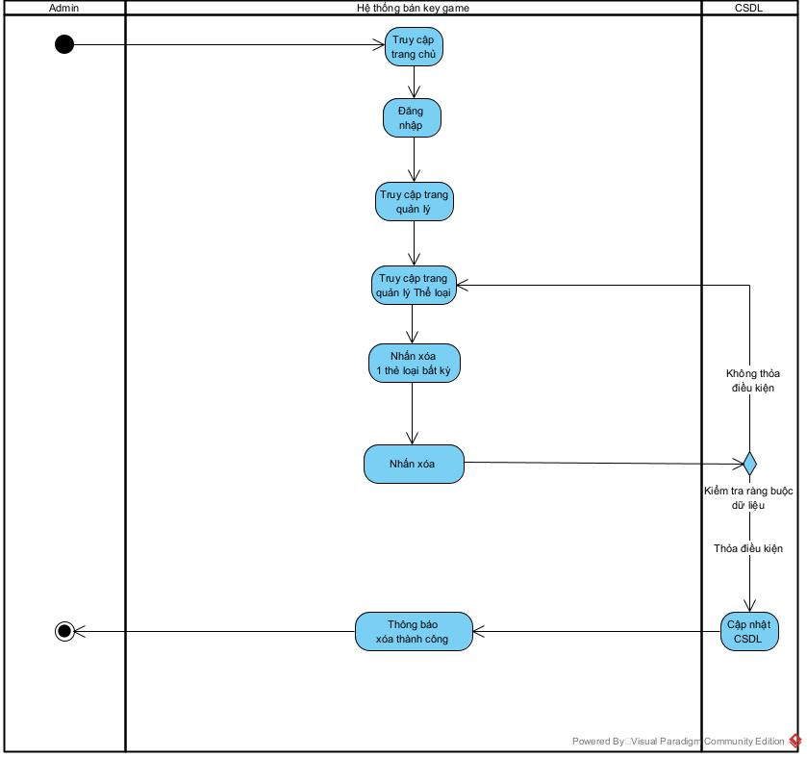

**Hình 3‑64:***Sơ đồ hoạt động chức năng Xóa thể loại*

###### Sơ đồ hoạt động chức năng Sửa thể loại

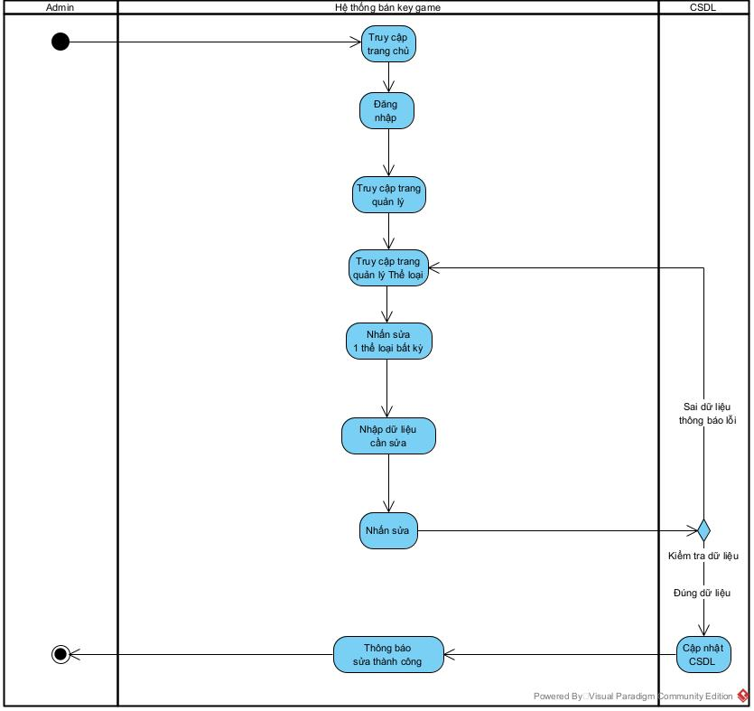

**Hình 3‑65:***Sơ đồ hoạt động chức năng Sửa thể loại*

#### **Chức năng Quản lý nhà sản xuất**

**Sơ đồ hoạt động chức năng Thêm nhà sản xuất**

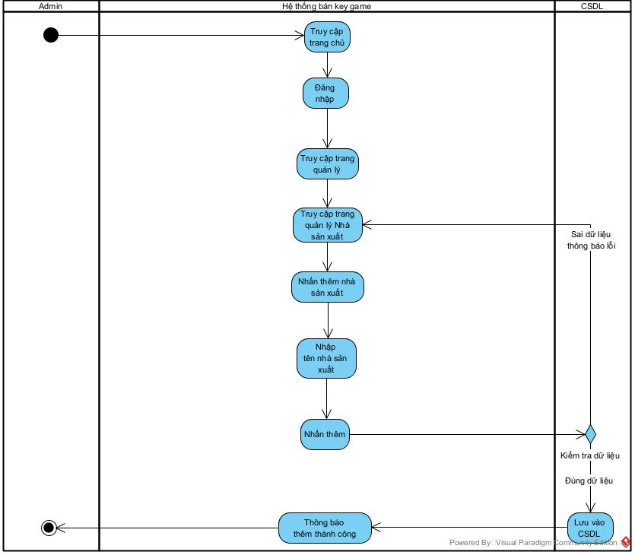

**Hình 3‑66:***Sơ đồ hoạt động chức năng Thêm nhà sản xuất*

**Sơ đồ hoạt động chức năng Xóa nhà sản xuất**

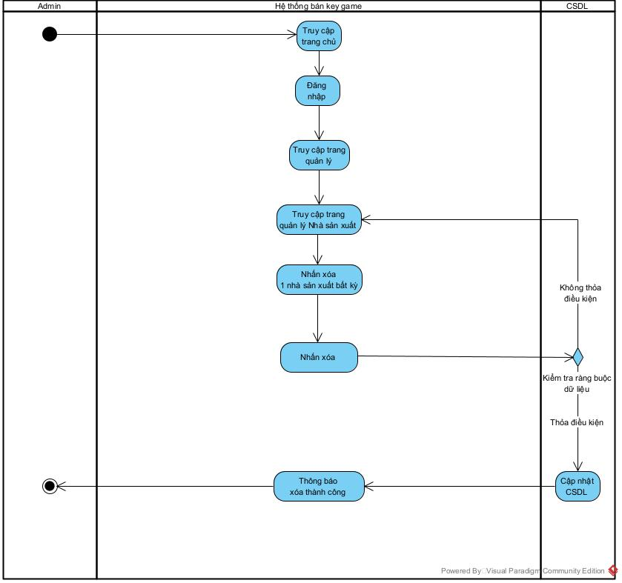

**Hình 3‑67:***Sơ đồ hoạt động chức năng Xóa nhà sản xuất*

**Sơ đồ hoạt động chức năng Sửa nhà sản xuất**

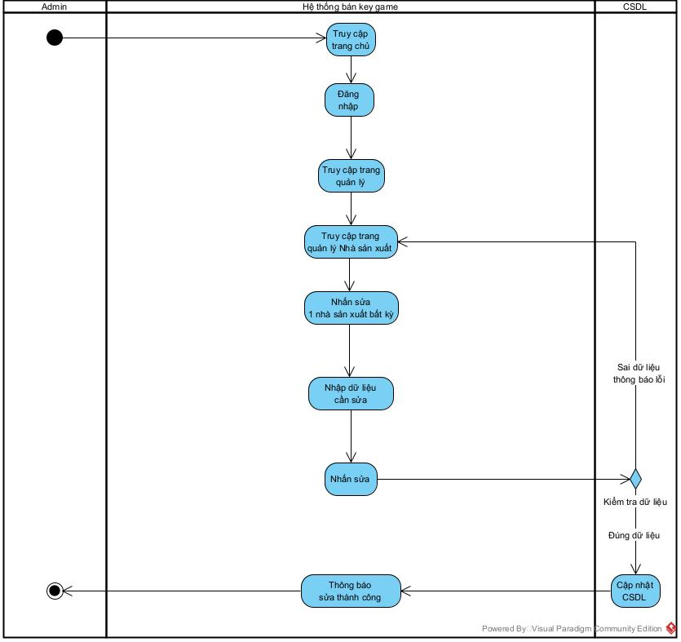

**Hình 3‑68:***Sơ đồ hoạt động chức năng Sửa nhà sản xuất*

* + - * + ***Chức năng Quản lý user***

**Sơ đồ hoạt động chức năng Thêm user**

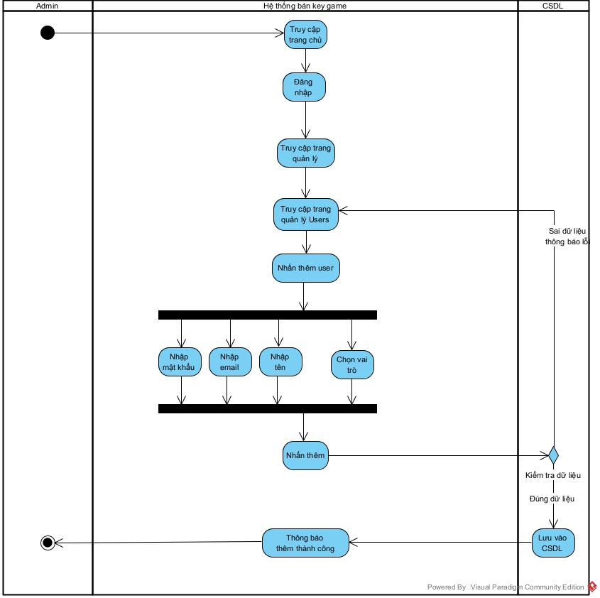

**Hình 3‑69:***Sơ đồ hoạt động chức năng Thêm user*

**Sơ đồ hoạt động chức năng Gán vai trò user**

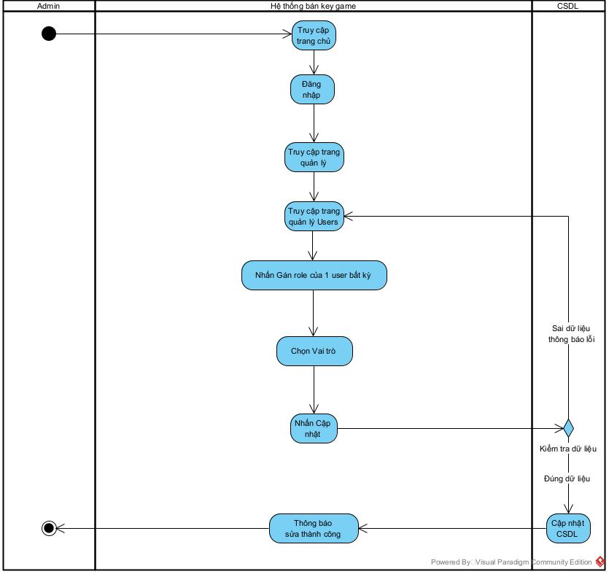

**Hình 3‑70:***Sơ đồ hoạt động chức năng Gán vai trò user*

**Sơ đồ hoạt động chức năng Sửa user**

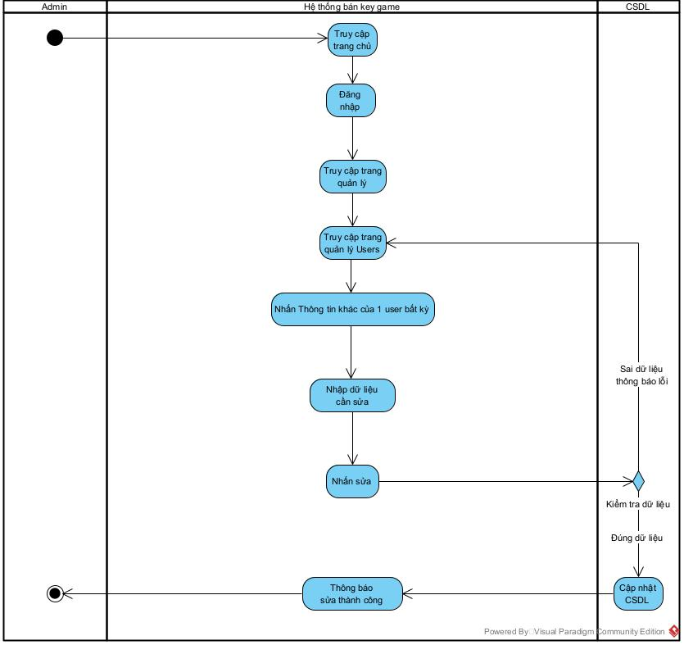

**Hình 3‑71:***Sơ đồ hoạt động chức năng Sửa user*

* + - * + ***Chức năng Quản lý quyền***

**Sơ đồ hoạt động chức năng Thêm quyền**

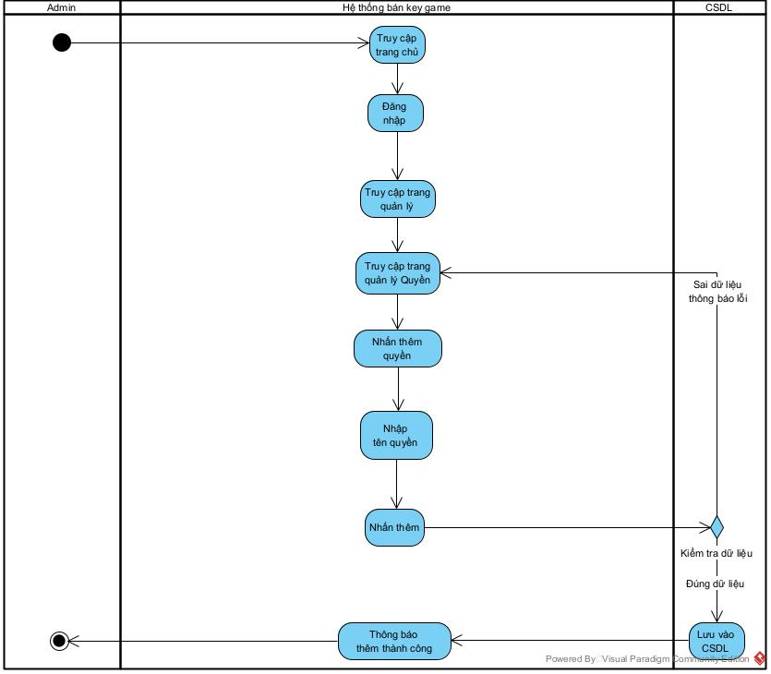

**Hình 3‑72:***Sơ đồ hoạt động chức năng Thêm quyền*

**Sơ đồ hoạt động chức năng Vô hiệu hay Kích hoạt quyền**

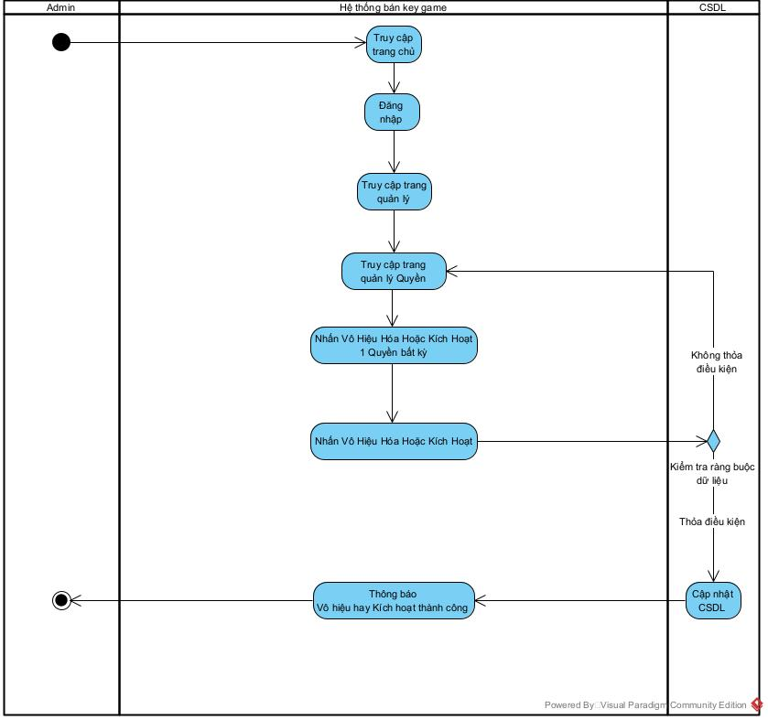

**Hình 3‑73:***Sơ đồ hoạt động chức năng Vô hiệu hay Kích hoạt quyền*

**Sơ đồ hoạt động chức năng Sửa quyền**

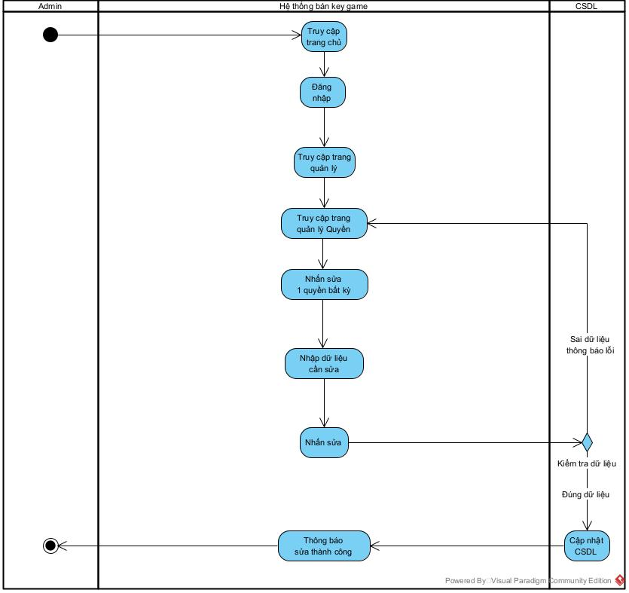

**Hình 3‑74:***Sơ đồ hoạt động chức năng Sửa quyền*

* + - * + ***Chức năng Quản lý vai trò***

**Sơ đồ hoạt động chức năng Thêm vai trò**

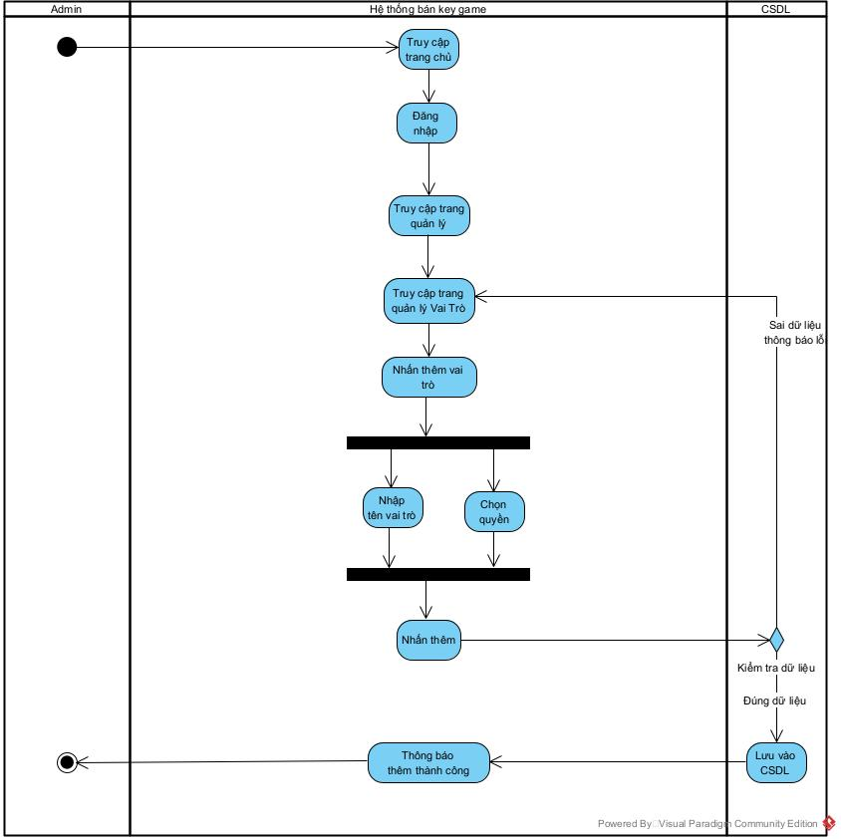

**Hình 3‑75:***Sơ đồ hoạt động chức năng Thêm vai trò*

**Sơ đồ hoạt động chức năng Vô hiệu hay Kích hoạt vai trò**

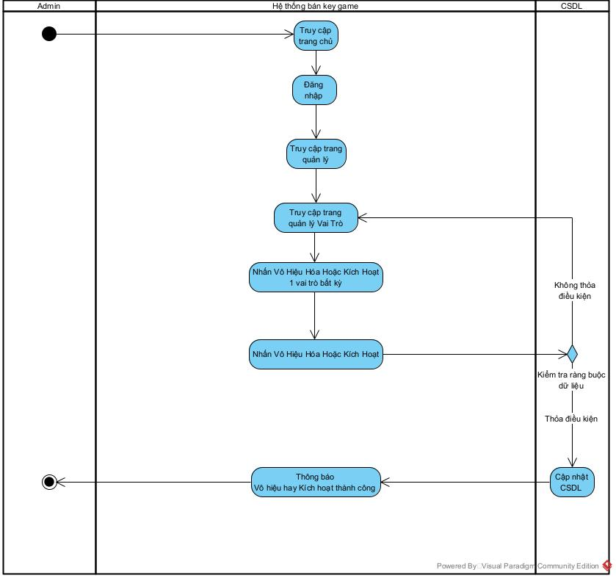

**Hình 3‑76:***Sơ đồ hoạt động chức năng Vô hiệu hay Kích hoạt vai trò*

**Sơ đồ hoạt động chức năng Sửa vai trò**

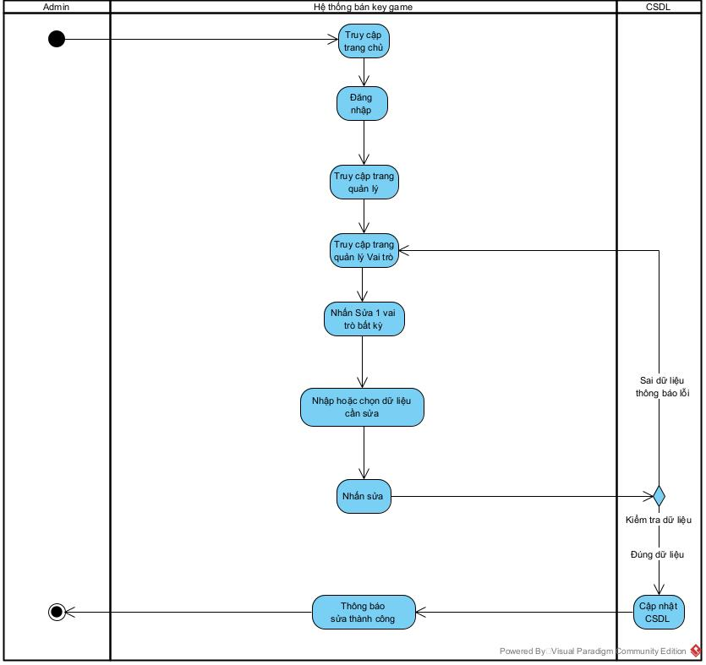

**Hình 3‑77:***Sơ đồ hoạt động chức năng Sửa vai trò*

* + - * + ***Sơ đồ hoạt động chức năng Đơn hàng và Chi tiết đơn hàng***

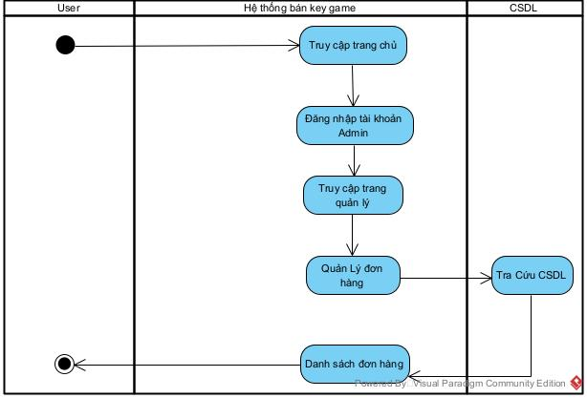

**Hình 3‑78:***Sơ đồ hoạt động chức năng Đơn hàng*

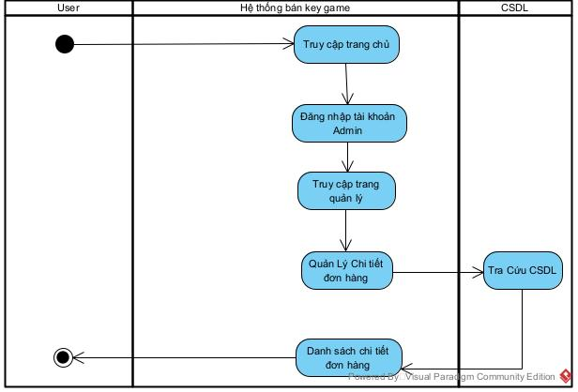

**Hình 3‑79:***Sơ đồ hoạt động chức năng Chi tiết đơn hàng*

## Hệ thống màn hình

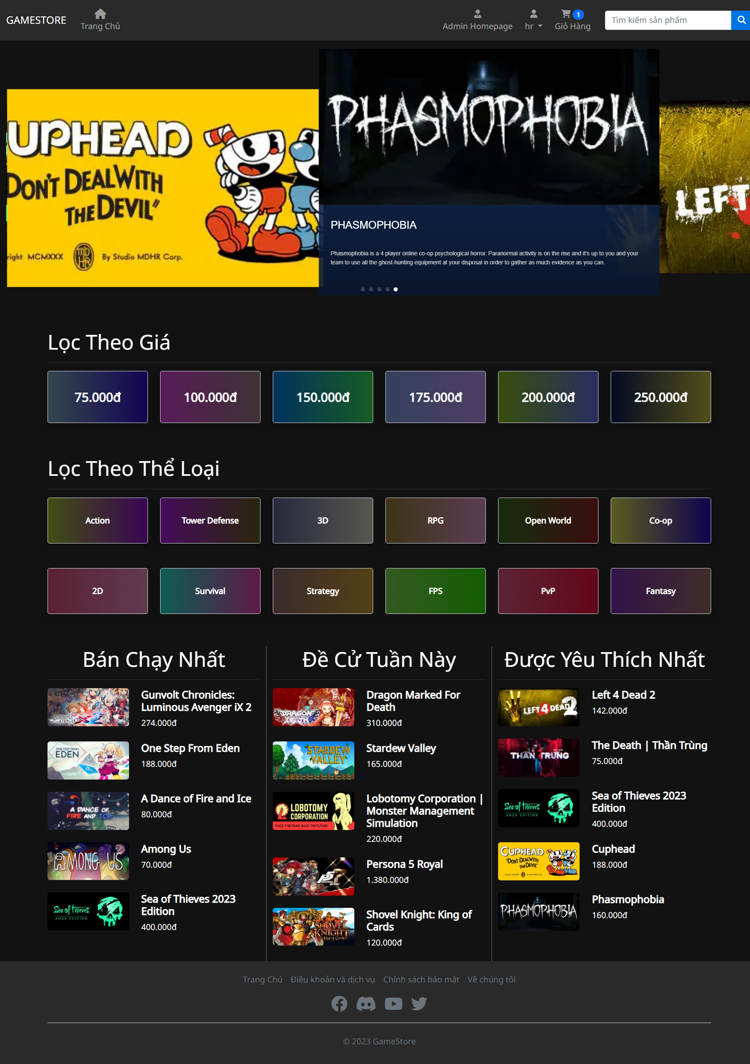

**Hình 3‑80:***Màn hình trang chủ*

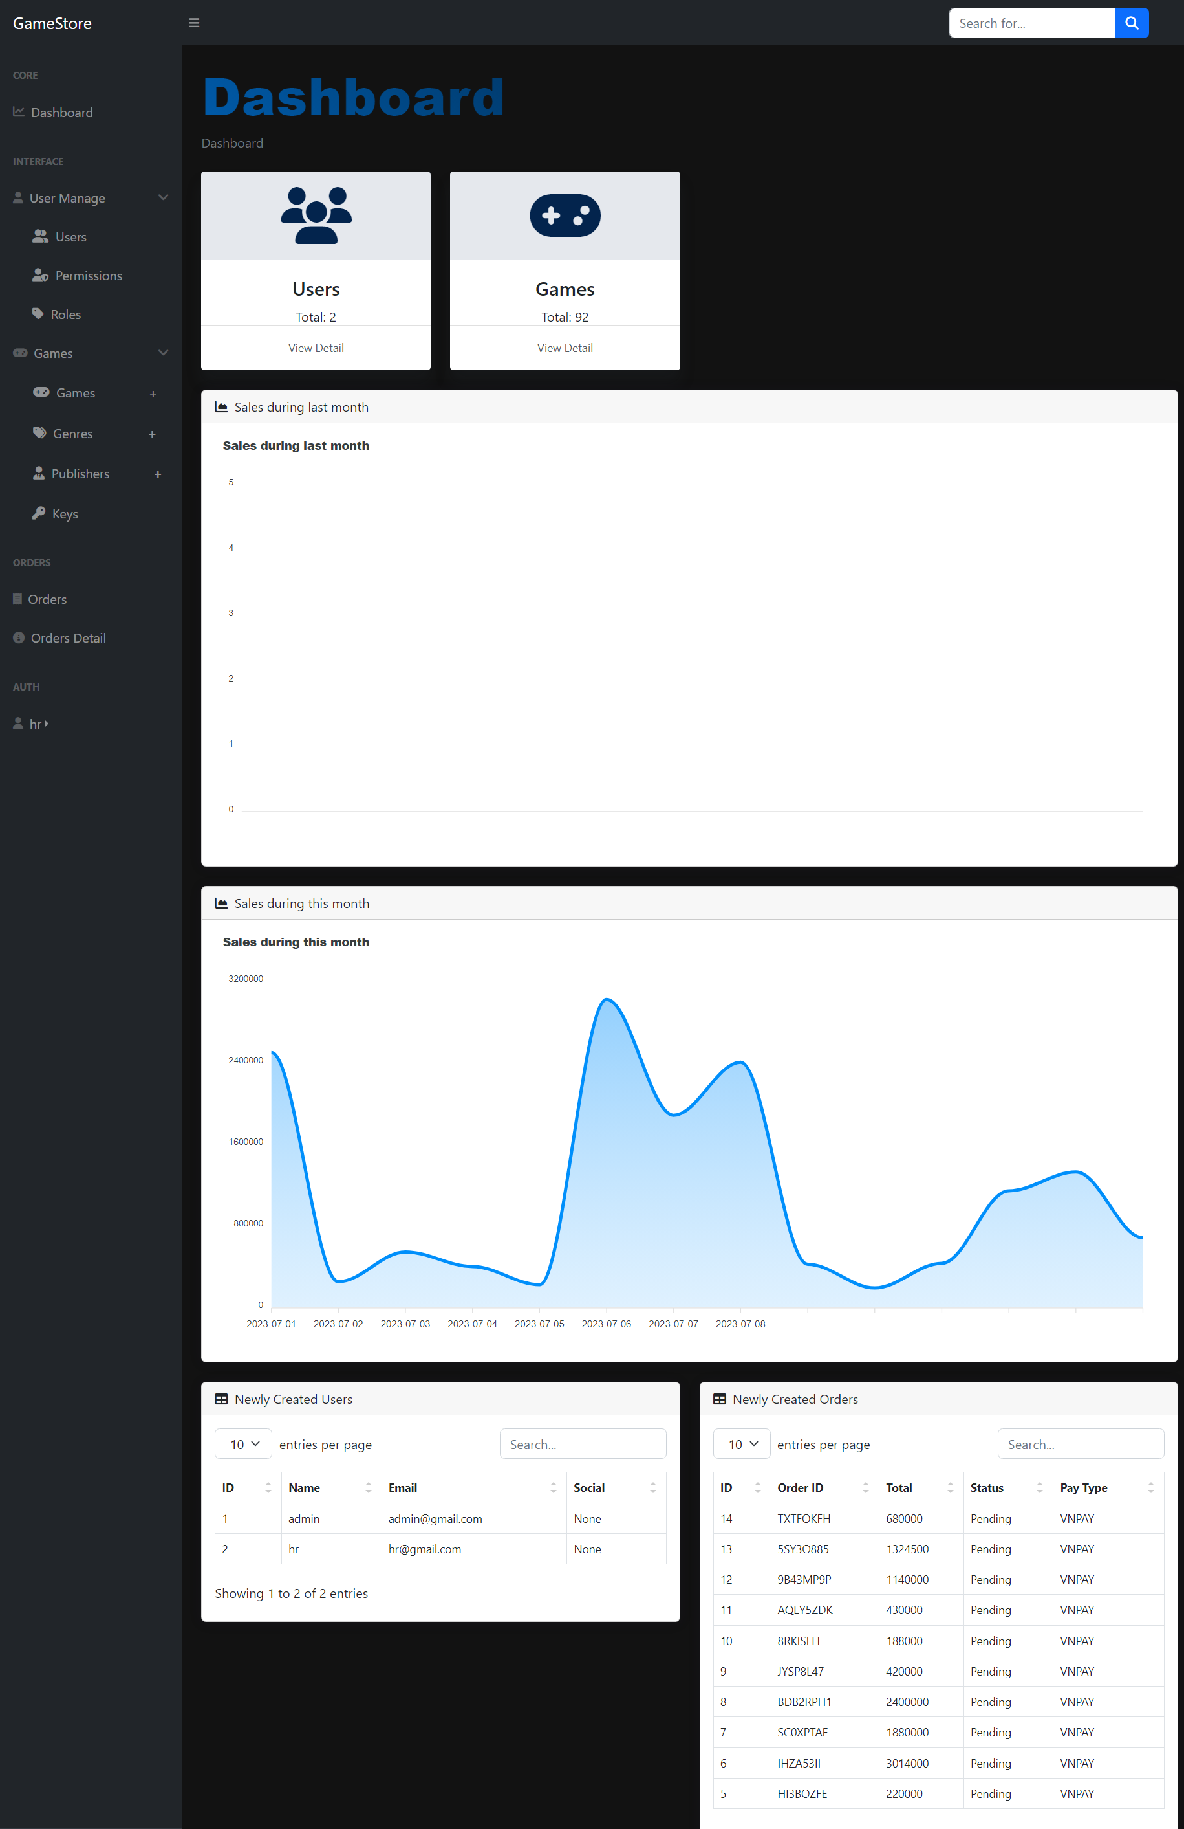

**Hình 3‑81:***Màn hình trang quản trị*

## Hệ thống input

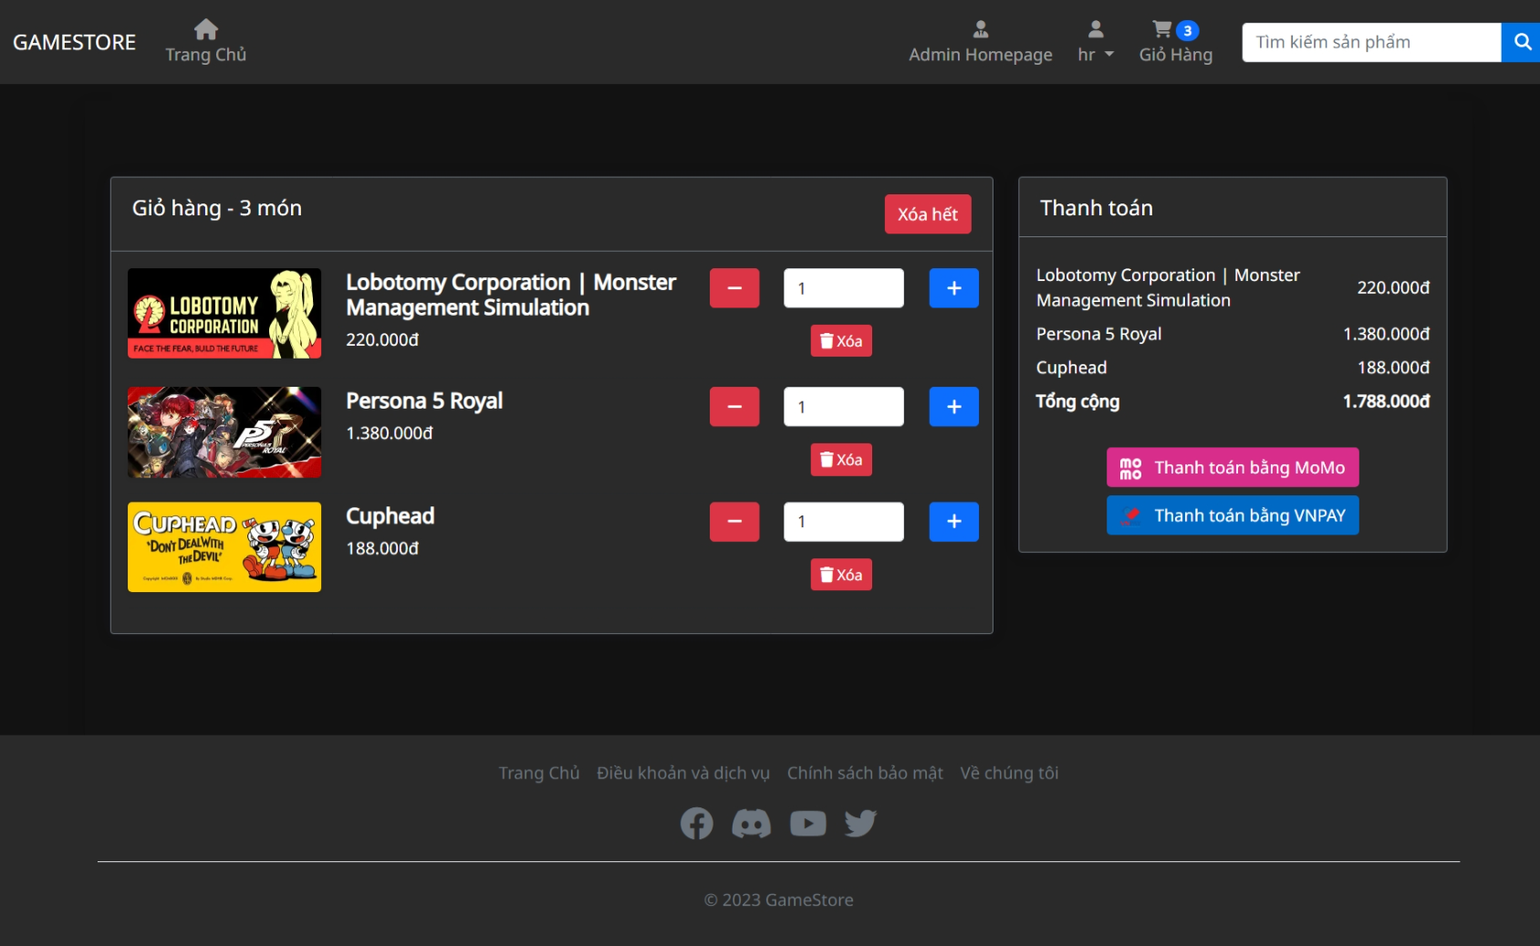

**Hình 3‑82:***Trang giỏ hàng*

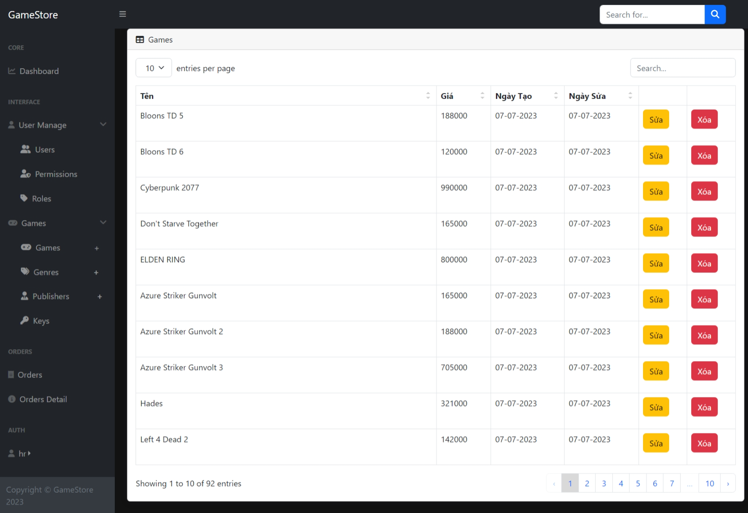

**Hình 3‑83:***Trang quản lý game*

# KẾT LUẬN

## Kết quả đối chiếu với mục tiêu

|  |  |  |  |  |
| --- | --- | --- | --- | --- |
| **STT** | **Tên công việc** | **Chi tiết công việc** | **Kết quả làm được** | **Kết quả chưa làm được** |
| **1** | Giao Diện Website | Website thiết kế cung cấp các thông tin chi tiết, hiển thị các danh mục sản phẩm cho người dùng. | Website có bố cục các mặt hàng phổ biến, mặt hàng được yêu thích nhất, mặt hàng đề cử tuần, mặt hàng bán chạy nhất, cung cấp dữ liệu đầy đủ. | Giao diện còn chưa có nhiều hoạt ảnh các tính năng hỗ trợ online. |
| **2** | Phù hợp thiết bị | Website đảm bảo hiển thị giao diện phù hợp đã thiết kế ở nền tảng điện thoại và máy tính truy cập. | Có các Responsive để phụ hợp cho các dòng điện thoại, laptop, PC | Còn một số máy dòng máy tính bản chưa thỏa giao diện. |
| **3** | Quản lý tài khoản cá nhân | Người dùng được phép điều chỉnh thông tin tài khoản cá nhân của mình trên giao diện dành cho họ. | Có thể xem các đơn hàng, và xem hay sửa thông tin cá nhân. Xem và sửa các sản phẩm trong giỏ hàng cá nhân. | Không sửa được gmail đăng ký |
| **s4** | Mua Keygame | Người dùng khi đăng nhập có thể mua và thanh toán qua nhiều phương thức, sản phẩm sẽ được gửi về mail cho người dùng. | Sau khi thanh toán website sẽ gửi mail về mail đã đăng ký tài khoản các Keygame đã mua |  |

## Mở rộng

Website cần thêm các trang mạng xã hội liên quan như facebook đến shop để tăng sự quảng bá và độ tin cậy của shop. Tăng tốc độ xử lý đơn hàng, tốc độ gửi mail. Thêm chức năng mã giảm giá cho các khách hàng thường xuyên ủng hộ. Cải thiện giao diện hoạt động cho mượt mà, nhanh hơn.

Cần hiểu rõ đối tượng khách hàng và cung cấp các sản phẩm phù hợp, cần biết ai sẽ hứng thú với sản phẩm bạn mang tới. Làm quen với đối tượng mục tiêu của bạn, nhân khẩu học, địa điểm họ thích hangout trực tuyến, các kênh truyền thông xã hội họ thích, sở thích…

Cần đầu tư cho nghiên cứu thị trường. Nghiên cứu về các đặc điểm, thói quen tiêu dùng, vị trí và nhu cầu của thị trường mục tiêu của shop, và các đối thủ cạnh tranh cần phải đối mặt. Cần nhìn ra các giải pháp tương tự nhưng tối ưu hơn để gia tăng thị phần.

Tối ưu công cụ tìm kiếm hay còn gọi là SEO (Search Engine Optimization) là việc tăng số lượng và chất lượng lưu lượng truy cập đến trang web thông qua kết quả công cụ tìm kiếm. Đây là một trong những kỹ thuật phổ biến nhất trong việc gia tăng lưu lượng truy cập đến Website, giúp shop có thể tiếp cận đối tượng khách hàng một cách chính xác hơn.

SEO tốt sẽ giúp website có vị trí cao trong công cụ tìm kiếm, thu hút số lượng đông đảo khách hàng truy cập, từ đó gia tăng cơ hội tiếp cận đúng khách hàng tiềm năng hơn. SEO hoạt động tốt sẽ giúp tăng tỉ lệ lợi nhuận của doanh nghiệp, cải thiện trải nghiệm cho người tiêu dùng và gia tăng độ nhận diện thương hiệu giữa một loạt những trang web khác.

Trong thời đại công nghệ phát triển, con người thường có xu hướng làm mọi việc trên Internet, từ hành vi tìm kiếm, đánh giá đến quyết định mua hàng. Hiển nhiên, Internet là nơi quy tụ lượng người dùng lớn nhất thế giới. Do đó, nội dung website chính là mấu chốt quan trọng để người đọc xác định xem có nên đọc tiếp không.

Nếu nội dung thú vị, hữu ích với người dùng, họ sẽ thích thú và tin tưởng, dần trở thành khách hàng tiềm năng và khả năng cao sẽ chia sẻ cho những người khác. Nội sssssdung hay còn cần kết hợp những hình ảnh bắt mắt, chắc chắn sẽ đi vào lòng độc giả.

Bạn có thể sử dụng tiếp thị qua email để tiếp thị website bằng cách gửi các bản tin hàng tháng hoặc hàng quý cho khách hàng. Cho dù bạn đang quảng bá sản phẩm mới hay sự kiện sắp tới, tiếp thị qua email là một cách hay để cập nhật và thông báo cho khán giả của bạn.

Website cần bắt đầu vòng tiếp thị email đầu tiên của mình với cơ sở dữ liệu hiện có của khách hàng đã đăng kí nhận tin. Thông qua các biểu mẫu liên hệ khác nhau trên trang web, ta có thể từ từ tập trung vào việc xây dựng cơ sở dữ liệu này để quảng cáo trong tương lai.

Website có thể tăng cường chiến dịch tiếp thị email của mình bằng cách cung cấp các keygame miễn phí, liên kết đến hướng dẫn độc quyền mà người dùng của bạn sẽ được hưởng lợi từ đó. Sử dụng cơ hội này và yêu cầu người dùng đăng ký bản tin hoặc danh sách email của bạn để nhận các cập nhật hàng ngày từ trang web doanh nghiệp của bạn.

# PHỤ LỤC

## 

# TÀI LIỆU THAM KHẢO

## (Divine Shop, 2016): website divineshop.vn

## (Thornton, 2011): Bootstrap